**Leveranciersmanagement Kuehne + Nagel**

**Eindrapport**

Deelstra, Ricardo / Kuehne + Nagel / RTM ZF-PT - 0851650

Versie 1.0

Rotterdam, 06-06-2017

# Colofon

**Auteur:** Ricardo Deelstra

**Onderwijs instituut:** Hogeschool Rotterdam

**Locatie:** Rotterdam

**Telefoon:** 010-7944801

**Stagebegeleider:** C.M. Steendam

**Bedrijfsbegeleider:** I. Winnen-Lucas

**Opleiding:** Logistiek en Economie

**Minor:** Inkoopmanagement

**Modulecode:** ILEAFS40

**Projectnaam:** Leveranciersmanagement Kuehne + Nagel

**Datum:** 06-06-2017

**Versie:** 1.0

**Afstudeerbedrijf:** Kuehne + Nagel N.V.

**Locatie:** Rotterdam

# Begrippenlijst/afkortingen

In dit hoofdstuk staan een aantal begrippen en afkortingen beschreven die in dit onderzoeksrapport naar voren komen.

Acon Financieel system waar KN NL momenteel gebruik van maakt  
BU Business Units, direct betrokken bij het primaire proces

CHF Zwitserse Frank (1CHF = €0,93 (Maart 2017))  
FTE Full Time Equivalent, 1 FTE staat voor een volledige werkweek van 40 uur  
FU Functional Units, indirect betrokken bij het primaire proces

KN Kuehne + Nagel  
KN NL Kuehne + Nagel Nederland

Maverick buying Het inkopen van producten buiten de bestaande contracten om  
P2P Purchase to Pay, het proces vanaf het moment dat er ingekocht wordt totdat

men betaald.  
PO Purchase Order  
PR Purchase Request  
Preferred suppliers Voorkeursleveranciers  
QSHE Quality, Safety, Health, Environment, de afdeling die verantwoordelijk is voor   
 de kwaliteit binnen KN  
ROI Return on Investment  
Spend Uitgaven  
Tradeshift Systeem binnen KN NL waarmee facturen worden verwerkt en beheerd  
Vendorlink Leveranciersmanagementsysteem waar KN NL gebruik van maakt  
WEU Regio Western Europe, de regio waar Nederland binnen valt

WHE WareHouse Equipment, materialen nodig voor in het magazijn

# Managementsamenvatting

De afdeling Procurement is kort geleden opgericht en is momenteel bezig om de afdeling te professionaliseren. Zowel vanuit de interne klant als de externe klant komen er eisen waar de inkoopafdeling en de leveranciers van Kuehne + Nagel aan moeten voldoen. Doordat de afdeling Procurement nog redelijk in de kinderschoenen staat, is leveranciersmanagement nog niet (volledig) ingericht. Dit is van belang om aan de eisen van de klanten te voldoen.

Het doel van dit onderzoek is om leveranciersmanagement zo efficiënt mogelijk in te richten voor Kuehne + Nagel Nederland, wat bijdraagt aan het professionaliseren van de inkoopafdeling. Hiervoor is de volgende onderzoeksvraag opgesteld: *“Op welke manier kan leveranciersmanagement binnen Kuehne + Nagel Nederland het best worden ingericht en worden geïmplementeerd, rekening houdend met de verschillende eisen van Procurement en de klanten”?*

In dit rapport wordt slechts een advies gegeven over de implementatie. In de periode waarin dit onderzoek is uitgevoerd was er niet voldoende tijd om de aanbevelingen volledig te implementeren.

Om een antwoord te kunnen geven op de onderzoeksvraag is door middel van interviews en het verzamelen van data uit het systeem van Kuehne + Nagel de huidige situatie beschreven. Hier zijn, met behulp van literatuur, analyses op uitgevoerd en modellen op toegepast. Daaruit is gebleken dat leveranciersmanagement binnen Kuehne + Nagel Nederland nog een aantal stappen kan maken. Zo zijn er met veel leveranciers nog geen contracten opgesteld, waardoor er geen volumes worden gebundeld en er (te) veel facturen worden verstuurd. Dit zorgt voor onnodige extra kosten. Daarnaast worden de leveranciersprestaties nog niet gemeten en beoordeeld, omdat het leveranciersmanagementsysteem, namelijk Vendorlink, daar nog niet volledig voor is ingericht. Daardoor heeft de inkoopafdeling geen (goede) grip op de leveranciers.

Op basis hiervan wordt aanbevolen om met de belangrijkste leveranciers, namelijk de kernleveranciers, contracten op te stellen. De vorm van deze contracten is afhankelijk van het type leverancier. De belangrijkste zijn de strategische leveranciers waar men langdurige contracten mee af wilt sluiten om tot een goede samenwerking te komen. Vervolgens kan men de leveranciers jaarlijks gaan beoordelen in Vendorlink. Binnen dit systeem staat ook alle informatie omtrent de leveranciers, zodat men in één oogopslag de benodigde data beschikbaar heeft. Hierdoor krijgt Kuehne + Nagel meer grip op haar leveranciers.

# Voorwoord

Dit rapport is opgesteld als afstudeeronderzoek naar leveranciersmanagement binnen Kuehne + Nagel voor de Hogeschool Rotterdam.

Hierbij wil ik graag een aantal mensen bedanken die mij hebben geholpen tijdens mijn afstudeerstageperiode. Als eerste wil ik in het bijzonder Mevr. Inge Winnen-Lucas bedanken voor de ondersteuning en begeleiding vanuit Kuehne + Nagel. Ook wil ik graag Emmy Benschop, Tom Maarssen, Nienke Prins en Esther Woltheus vanuit KN NL bedanken voor de ondersteuning tijdens mijn stageperiode.

Daarnaast wil ik ook graag Dhr. C.M. Steendam bedanken voor de goede begeleiding en feedback gedurende mijn stageperiode vanuit de Hogeschool Rotterdam.

Mei 2016, Rotterdam

Ricardo Deelstra

Inhoudsopgave

1. Inleiding 8

1.1 Probleembeschrijving 8

1.2 Belang van het onderzoek 8

1.3 Doelstelling 8

1.4 Onderzoeksvraag 8

1.5 Onderzoeksaanpak 9

1.6 Opbouw Rapport 9

2. Bedrijfsomschrijving 10

2.1 Organisatie 10

2.1.1 Missie KN 10

2.1.2 Afdelingen binnen Kuehne + Nagel 10

2.2 Afdeling Procurement 12

2.2.1 Missie 12

2.2.2 Visie 12

2.2.3 Inkoopdoelstellingen 13

3. Theoretisch kader 14

3.1 Inkoop 14

3.2 Inkoopvolwassenheid 14

3.2.1 MSU model 14

3.2.2 Inkoopvolwassenheidsmodel Nevi 14

3.3 Leveranciersmanagement 15

3.4 ABC analyse 15

3.5 Portfolio management 16

3.6 Contractmanagement 16

3.7 Accountportfolio 17

4. Huidige situatie 18

4.1 Inkoopvolwassenheid 18

4.2 Systemen 18

4.2.1 Vendorlink 18

4.2.2 Tradeshift 19

4.2.3 Acon 19

4.3 Spend 20

4.3.1 ABC-analyse 20

4.3.2 Contract compliance 21

4.3.3 ABC contractueel per hoofd-inkooppakket 21

4.4 Portfolio management 23

4.4.1 Kraljic matrix 23

4.5 Kwaliteitseisen 24

4.5.1 Code of conduct 25

4.5.2 Vendor Rating 25

4.5.3 Klanteneisen 25

4.6 Conclusie 27

5. Gewenste situatie 28

5.1 Enablers 28

5.2 Results 29

6. Aanbevelingen 30

6.1 Contractmanagement 30

6.1.1 Strategische producten 30

6.1.2 Knelpunt producten 31

6.1.3 Hefboom producten 31

6.1.4 Routine producten 31

6.2 Leveranciersbeoordeling 32

6.2.1 Prestatie indicatoren 32

6.2.2 Beoordelingsmethode 32

6.2.3 Evalueren 33

6.3 Accountportfolio 33

6.3.1 Dutch Windmill 34

7. Conclusie 35

8. Implementatieplan 36

9. Resultaten 38

Bibliografie 40

Bijlagen 42

Bijlage I Het inkoopproces 42

Bijlage II Business gedreven inkoop 43

Bijlage III Kwadranten Kraljic matrix 45

Bijlage IV Scores inkoopvolwassenheidsmodel 47

Bijlage V gemiddelden inkoopvolwassenheidsmodel 52

Bijlage VI Beinvloedbare spend 53

Bijlage VII Contract compliance 54

Bijlage VIII ABC contractueel 56

Bijlage IX ABC contractueel per inkooppakket 61

Bijlage X inkooppakketten 62

Bijlage XI Excel tool Kraljic matrix 63

Bijlage XII Kraljic Matrix 64

Bijlage XIII Kraljic Matrix Facilities 65

Bijlage XIV Interview Robert Lubeek, Head of QSHE Netherlands 67

Bijlage XV Interview Sandra Oostveen en Marielle Bergsma (afdeling QSHE) 68

Bijlage XVI kwaliteitsbeheersing QSHE 70

Bijlage XVII Klanteneisen 71

Bijlage XVIII Interview Inge Lucas, Head of Procurement Netherlands 76

Bijlage XIX Prestatie Indicatoren 78

Bijlage XX Dutch Windmill model 80

# Inleiding

In dit hoofdstuk wordt een korte inleiding gegeven waar dit onderzoeksrapport voor dient en wat de aanleiding ervoor is. Er wordt ook beschreven hoe dit rapport is opgebouwd en welke aanpak er is gebruikt.

## Probleembeschrijving

De afdeling Procurement is kort geleden opgericht binnen Kuehne + Nagel (hierna KN of KN NL) en maakt momenteel in korte tijd een grote professionalisering mee. Daarin wil het bedrijf graag een advies ontvangen hoe leveranciersmanagement het beste binnen KN ingericht kan worden. Hierbij wil het bedrijf advies over de manier hoe de leveranciers moeten worden gemanaged, rekening houdend met zowel de Procurement eisen, als de eisen van de audits van de klanten. Voornamelijk de eisen van de klanten spelen hierbij een belangrijke rol. De klanten stellen steeds strengere eisen aan de gehele supply chain, vanwege de ketenaansprakelijkheid. Momenteel worden de leveranciersprestaties nog niet (via het gewenste systeem, namelijk in Vendorlink) gemeten en wordt er veelal nog buiten contracten om ingekocht.

## Belang van het onderzoek

Het inrichten van leveranciersmanagement moet ervoor zorgen dat KN de juiste leveranciers betrekt, die de juiste kwaliteit en performance leveren voor KN. De leveranciers moeten worden betrokken bij de business van KN en d.m.v. het maken van de juiste afspraken kan men kwaliteit en de gewenste performance realiseren. Dit moet meetbaar gemaakt kunnen worden. Hiernaast moet het managen van leveranciers zo worden ingericht dat de leveranciersprestaties voldoen aan de wensen en eisen van de klanten en aan die van Kuehne + nagel zelf.

## Doelstelling

Binnen 20 weken een afstudeerrapport opstellen om leveranciersmanagement binnen KN NL zo efficiënt mogelijk in te richten en ervoor zorgen dat dit plan kan worden geïmplementeerd. Het is daarbij van belang dat de (voorkeurs)leveranciers periodiek gemeten kunnen worden op relevante aspecten als kwaliteit, levertijd, innovatie etc. Bovenstaande en het beheren van contracten kunnen ertoe bijdragen dat de inkoopvolwassenheid van KN NL toeneemt, waardoor zij dichterbij haar einddoelstelling 2020 komt om volledig te integreren binnen de business van KN.

## Onderzoeksvraag

Dit onderzoek zal antwoord geven op de volgende vraag:

*“Op welke manier kan leveranciersmanagement binnen Kuehne + Nagel Nederland het best worden ingericht en worden geïmplementeerd, rekening houdend met de verschillende eisen van Procurement en de klanten”?*

## Onderzoeksaanpak

In eerste instantie wordt de huidige situatie beschreven, waarna deze wordt geanalyseerd. De gewenste situatie komt tot stand door middel van gesprekken met medewerkers van KN NL en door (literatuur)onderzoek. Hier wordt tevens gekeken of er verschillen zijn tussen de huidige en de gewenste situatie. Vervolgens worden er oplossingen geformuleerd waarna deze worden uitgewerkt in de vorm van aanbevelingen. Hiervoor wordt een implementatieplan opgesteld en voor zover mogelijk uitgevoerd. Uiteindelijk zal hierna het doel van het onderzoek zijn bereikt. Onderstaande figuur geeft de onderzoeksaanpak grafisch weer, welke is afgeleid van het onderzoeksmodel Brink (Brink). De oplossingskeuze is verwerkt in zowel de gewenste situatie als in de uitwerking (aanbevelingen).

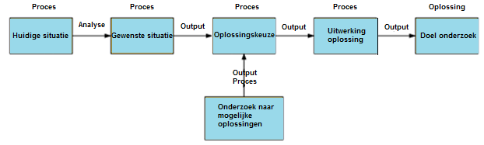

Figuur 1. Onderzoeksmodel

## Opbouw Rapport

Dit rapport is opgedeeld in een aantal hoofdstukken. Allereerst is er een bedrijfsbeschrijving gedaan waarbij zowel het bedrijf zelf, als de afdeling Procurement worden omschreven. Vervolgens is de huidige situatie van KN NL in kaart gebracht om inzichtelijk te krijgen in hoeverre KN NL momenteel is ontwikkeld met betrekking tot leveranciersmanagement. Hierna is deze huidige situatie geanalyseerd en is er gekeken wat de gewenste situatie is. De verschillen tussen de huidige situatie en de gewenste situatie zijn de zogenaamde ‘knelpunten’. Voor deze knelpunten zijn er oplossingskeuzes gemaakt waarna deze verder zijn uitgewerkt in het hoofdstuk aanbevelingen. Uiteindelijk volgt hieruit de conclusie die antwoord geeft op de hoofdvraag van dit onderzoek. Voor de uitwerking hiervan is een implementatieplan opgesteld en zal er een begin worden gemaakt voor het daadwerkelijk implementeren van deze oplossingen/aanbevelingen.

# Bedrijfsomschrijving

In dit hoofdstuk wordt zowel de organisatie van KN als een geheel beschreven, als de afdeling Procurement binnen Nederland.

## Organisatie

Kuehne + Nagel is in 1890 in Bremen, Duitsland, opgericht door August Kuehne en Friedrich Nagel. Sindsdien is het bedrijf uitgegroeid tot één van de grootste logistiek dienstverleners ter wereld. Het bedrijf is onder andere actief in expeditie (wereldleider in zeevracht en top-5 speler in luchtvracht), in warehousing en distributie, in transportbemiddeling en in supply chain management. Momenteel is het bedrijf werkzaam in ruim 100 landen, heeft het meer dan 1200 vestigingen en werken er zo’n 70.000 mensen wereldwijd (About us, 2017).

Sinds 1955 is KN aanwezig in Nederland en momenteel zijn er zo’n 2500 werknemers actief op 25 locaties. De logistieke centra hebben een totale opslagruimte van 500.000 m2 in Nederland (Kuehne + Nagel Netherlands, 2017).

Een aantal statistieken over het bedrijf:

* Nummer 1 wereldwijd expediteur in zeevracht;
* Nummer 2 wereldwijd expediteur in luchtvracht;
* Nummer 2 wereldwijd leverancier van contractlogistiek;
* Wereldwijd netwerk van warehouses en distributiecentra (ruim 9,5 miljoen m2);
* Top 3 Europees in transport over land.
* Netto omzet van 16.525.000.000 CHF in 2016 (Miolo & Krämer, 2016)

### Missie KN

De missie van KN is als volgt:  
*“The global logistics network is our strongest asset. Dedication, integration and innovation are at the heart of our business philosophy. Focused on our customers’ needs we provide integrated logistics solutions of outstanding quality and operational excellence – we are the extension of your business.”*

### Afdelingen binnen Kuehne + Nagel

Momenteel heeft KN twee rechtsvormen binnen Nederland, dit zijn de besloten vennootschap (BV) en de naamloze vennootschap (NV). Onder de NV vallen de Business Units Air- en Sea Logistics en onder de later bijgekochte BV vallen de Business Units Overland en Contract Logistics. Zie hieronder een overzicht van de Business Units en de Functional Units binnen KN NL (Kuehne + Nagel, 2017):

**Business Units (BU) Functional Units (FU)**

* Sea Logistics - Corporate Internal Audit
* Air Logistics - Finance + Controlling
* Contract Logistics - Human Resources
* Overland - Information Technology
* Insurance Brokerage - Legal services
* Real Estate

Binnen deze units valt de afdeling Procurement onder de FU Finance + Controlling. Hiernaast is KN wereldwijd opgedeeld in zeven verschillende regio’s. KN NL valt onder de grootste regio, namelijk Western Europe. De regio’s zijn als volgt ingedeeld:

* Eastern Europe
* Middle East & Africa
* North America
* South Asia Pacific
* North Asia Pacific
* South & Central America
* Western Europe

Onderstaand is het organogram van de afdeling Finance weergegeven. De afdeling Procurement valt onder deze afdeling, evenals een aantal andere afdelingen. Zoals valt af te lezen gaat het hier om een staff functie.

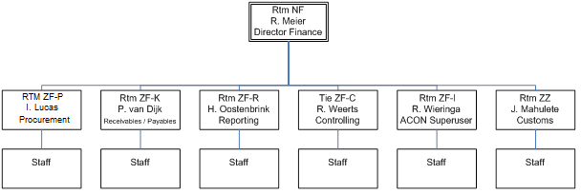

Figuur 2. Organogram afdeling Finance

## Afdeling Procurement

De afdeling Procurement is vijf jaar geleden opgericht binnen KN en maakt een professionalisering mee. Deze afdeling werd verplicht vanuit het hoofdkantoor in Zwitserland omdat men inzag dat een professionele inkoopafdeling kosten kan besparen binnen de onderneming. Momenteel werken er 6,7 FTE binnen deze afdeling in Nederland. De totale spend over het jaar 2016 ligt bijna op de €700.000.000, -

Zie onderstaand het organogram van de afdeling Procurement. Hierin wordt vermeld wie er verantwoordelijk is voor welke inkooppakketten (onder *Responsible for)*. Meer over inkooppakketten in hoofdstuk 4.4 Portfolio management.

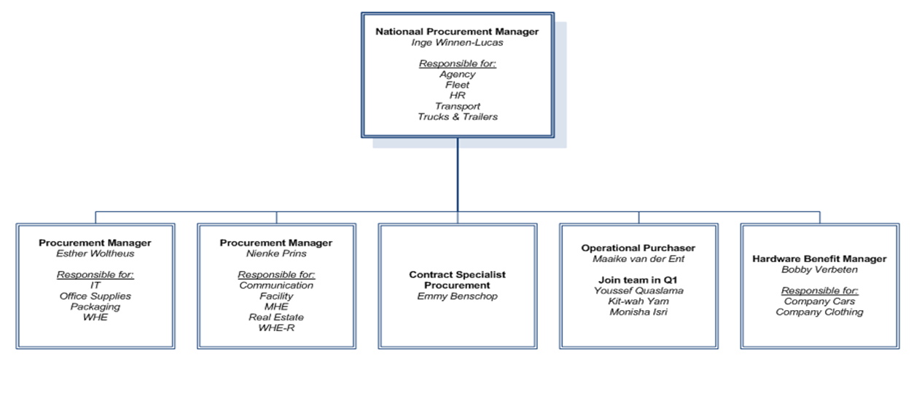

Figuur 3. Organogram afdeling Procurement

### Missie

De afdeling Procurement heeft een missie die gelijk is aan de missie van de regio Western Europe. Deze missie is als volgt:

*“To consistently deliver value by sourcing goods and services which meet the needs of the business at optimum whole life costs, by developing partnerships with selected suppliers and while meeting regulatory requirements and respecting Kuehne + Nagel’s QSHE standards.”*

De afdeling Procurement wilt toegevoegde waarde leveren aan de behoefte van de business van KN. Hiernaast willen zij relaties ontwikkelen met de preferred suppliers en hierbij voldoen aan de QSHE-richtlijnen en de eisen van de klanten.

### Visie

Om bovenstaande missie te volbrengen is er door de Procurement afdeling een visie opgesteld:

*“Gezien worden als een betrouwbare en vakkundige Procurement afdeling binnen Kuehne + nagel waarbij gewerkt wordt aan een duurzame Supply Chain en Procurement een actieve bijdrage levert aan de te behalen resultaten binnen Kuehne + Nagel NL.”*

### Inkoopdoelstellingen

Om bovenstaande visie te realiseren zijn er door de afdeling Procurement voor KN NL zowel kwantitatieve als kwalitatieve inkoopdoelstellingen opgesteld over het jaar 2017 om te komen tot de te behalen doelstelling in 2020 (Winnen-Lucas, 2017). Deze doelstelling is *het volledig integreren van Procurement in de business van KN*. Momenteel is de afdeling voornamelijk actief in de laatste vier stappen van het inkoopproces, namelijk: contracteren, bestellen, bewaken en nazorg.

#### Kwantitatieve doelstellingen

* **Centralisatie PR-PO proces**

Eind 2017 minimaal 50% van al de PR’s via de operationele inkopers laten lopen. Eind 2018 is het streven om dit 90% te laten zijn.

* **Leveranciers reductie**

In 2017 zal naar de huidige leveranciers worden gekeken en hoe KN leveranciers kan bundelen. Bundelen van producten en diensten en wildgroei van leveranciers herstellen.

* **Vendor Rating**

Via Vendorlink het beoordelen/evalueren van de preferred suppliers in samenwerking met QSHE.

* **ROI**

Het behalen van een ROI van 600. In 2016 was dit 590 (Performance Tracker, 2016). Dit betekent dat de kosten van de afdeling zich 6x terugbetalen.

#### Kwalitatieve Doelstellingen:

Waar gaat Procurement zich in 2017 op richten om haar 2020 doelstelling te behalen.

* **Procurement dient zich volledig te hebben geïntegreerd in de business van KN**

Betrokkenheid van inkoop vanaf aanvang van een nieuwe opdracht. Eventueel door middel van de PDD (Project Design Document) van het project en door aanwezigheid bij de kick-off;

* **Prestatie-inkoop**
* Gericht op het vinden van de beste leverancier, stel concurrentie op kwaliteit, niet op kosten.
* Leveranciers die onze business goed begrijpen en in staat zijn daar waarde aan toe te voegen.
* Leveranciers met complementaire competenties en de bereidheid ze aan te passen aan de ambities van onze organisatie
* Leveranciers die oplossingen verkopen (i.p.v. producten)
* **Begrijpen wat de organisatie succesvol maakt**

Inkoop wil/moet de business, en de uitdagingen die daar spelen, snappen om de toegevoegde waarde van leveranciers te kunnen mobiliseren.

# Theoretisch kader

In dit hoofdstuk is onderzoek gedaan naar theorie en modellen met betrekking tot inkoop en leveranciersmanagement. De theorie toegepast in dit onderzoek wordt hier beschreven om een goed beeld te geven welke modellen er zijn gebruikt, waarom deze zijn gebruikt en waarvoor zij dienen.

## Inkoop

Het begrip inkoop wordt vaak op de volgende twee manieren omschreven:

*‘’Het geheel van alle activiteiten die in organisaties worden vervuld om producten (goederen en diensten) van externe bronnen te betrekken.’’* (Gelderman & Albronda, Professioneel inkopen, 2013)

*‘’Ervoor zorgen dat de juiste producten van de juiste kwaliteit op de juiste tijd op de juiste plaats in de juiste hoeveelheden tegen de juiste prijs beschikbaar zijn voor de organisatie.’’* (Gelderman & Albronda, Professioneel inkopen, 2013)

Het inkoopproces en business gedreven inkoop worden verder uitgelegd in bijlage I en bijlage II.

## Inkoopvolwassenheid

Organisaties kunnen het huidige volwassenheidsniveau van de inkoopafdeling meten om te kijken waar er nog mogelijkheid ligt tot verbetering. Er zijn twee modellen gevonden en onderzocht, namelijk het MSU model en het inkoopvolwassenheidsmodel NEVI. Er is voor gekozen om laatstgenoemde toe te passen voor dit onderzoek, omdat deze meer raakvlak heeft met het onderwerp leveranciersmanagement dan het MSU model en daarnaast neemt het uitwerken van het MSU model (te) veel tijd in beslag.

### MSU model

Het MSU model is een tool om het volwassenheidsniveau van de inkoopafdeling te meten. Op basis van deze meting kunnen er verbeteringstrajecten worden opgezet om de inkoopfunctie verder te professionaliseren (MSU inkoopbenchmarkmodel). Zoals eerder genoemd er voor een ander model gekozen omdat dit model te weinig raakvlak heeft met dit onderzoek.

### Inkoopvolwassenheidsmodel Nevi

Het inkoopvolwassenheidsmodel NEVI is een model waarin negen verschillende, inkoop- gerelateerde aspecten worden behandeld, zie figuur 4. Deze aspecten bestaan uit enablers en results (inkoopvolwassenheidsmodel NEVI). Enablers zijn aspecten die ervoor zorgen dat bepaalde prestaties behaald kunnen worden, bijvoorbeeld het beschikken over goed personeel. Results zijn de resultaten die worden behaald, bijvoorbeeld een tevreden klant. Voor elk aspect zijn er een aantal meerkeuzevragen opgesteld die beantwoord dienen te worden. Aan elk antwoord hangt een bepaalde score. Vervolgens wordt het gemiddelde van de scores per aspect berekend en grafisch weergegeven in een staafdiagram. Er kan dan worden bepaald of er aspecten zijn binnen de inkoopafdeling, waar KN NL zich op zou kunnen en willen verbeteren.

Door het invullen van 40 meerkeuzevragen over verschillende, inkoop gerelateerde onderwerpen, geeft dit model per onderwerp grafisch weer in welk volwassenheidsniveau de inkoopafdeling van KN NL zich momenteel bevindt. In het kader van dit onderzoek is er besloten om meer tijd vrij te maken voor leveranciersmanagement en de implementatie hiervan.

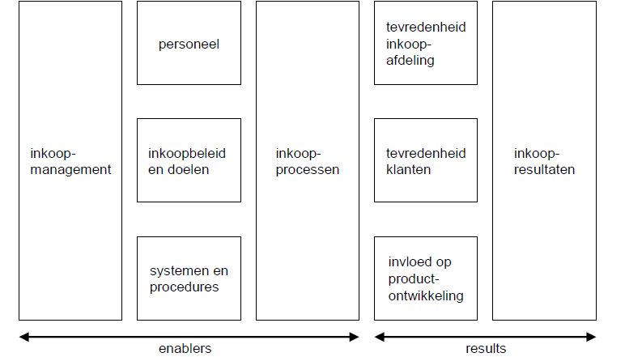

Figuur 4. Aspecten inkoopvolwassenheidsmodel NEVI

## Leveranciersmanagement

*“Leveranciersmanagement omvat alle activiteiten in een organisatie die gericht zijn op het verkennen, starten, onderhouden en verder ontwikkelen van samenwerkingsrelaties met leveranciers”* (Whitepaper Contractmanagement, 2015)*.* Het beheren van de leveranciers door goede afspraken te maken en eventuele partnerships aan te gaan kan van groot belang zijn voor organisaties. Niet alle leveranciers wil je verder ontwikkelen. Aan leveranciers die standaardproducten leveren die eenvoudig zijn in te ruilen voor andere leveranciers met dezelfde producten, wil je niet teveel aandacht besteden. De strategische leveranciers, waarmee je denkt nog lang samen te werken en die producten leveren met een hoog risico en grote invloed op de winst, wil je verder ontwikkelen en vervolgens een zo goed mogelijke relatie mee opbouwen (Whitepaper Contractmanagement, 2015).

Niet elke leveranciersrelatie kan men ontwikkelen, klanten en leveranciers kijken namelijk allebei door hun eigen bril naar de relatie. De inkopende organisatie kijkt vooral naar de invloed van de leverancier op het resultaat en het toeleveringsrisico (leveranciersportfolio), de leverancier naar de aantrekkelijkheid van het account en de eigen concurrentiepositie (accountportfolio). Aan de hand daarvan zal de leverancier bepalen hoeveel moeite hij wil doen om een klant niet te verliezen en de samenwerking eventueel nog verder te ontwikkelen. Beide partijen zullen bereid moeten zijn om de eigen werkwijze aan te passen wanneer dit verbeteringen in de samenwerking teweegbrengt. Daarbij kan men denken aan anders specificeren, ander koopgedrag en aangepaste processen (Whitepaper Contractmanagement, 2015).

## ABC analyse

Een veelgebruikte manier om een inkoopanalyse uit te voeren, is de ABC-analyse, ook wel Pareto-analyse genoemd. Op basis van de afzetgegevens wordt het aandeel van de verschillende inkooppakketten afgezet tegen het totale inkoopvolume. Zo krijgt een organisatie inzichtelijk hoeveel spend er is, voor welke onderdelen dat gebeurt en aan welke leveranciers wat wordt uitgegeven. De basisregel voor deze analyse is dat 20% van de leveranciers, verantwoordelijk is voor 80% van het inkoopvolume. Dit worden de A-leveranciers genoemd. Vervolgens zijn er de B-leveranciers, ongeveer 30% van de leveranciers, die verantwoordelijk zijn voor zo’n 15% van het inkoopvolume. Tot slot zijn er de C-leveranciers, ongeveer 50% dat verantwoordelijk is voor slechts 5% van het inkoopvolume (inkoopanalyse, 2017).

Er is voor gekozen om deze analyse toe te passen binnen dit onderzoek om te kijken hoeveel er jaarlijks wordt uitgegeven aan welke leveranciers en aan welke inkooppakketten. Hiernaast is er op deze manier bepaald welke leveranciers de ‘preferred suppliers’ zijn, namelijk de A-leveranciers. Dit is bij dit onderzoek van belang omdat niet alle leveranciers voor dit onderzoek meegenomen kunnen worden. Daar zijn het er namelijk te veel voor. Ook is het niet efficiënt om met leveranciers contracten op te stellen waarbij bijvoorbeeld maar één keer per jaar wordt besteld tegen een kleine spend.

## Portfolio management

De Kraljic matrix is een tool ontwikkeld om het inkoop portfolio van een bedrijf in kaart te brengen. Dit is nodig om strategieën te ontwikkelen voor de leveranciers van KN NL, zodat de meeste efficiency wordt behaald. Aan de hand van twee dimensies (invloed op het financieel resultaat en toeleveringsrisico), worden de leveranciers ingedeeld in vier kwadranten. De leveranciers zijn gebundeld naar inkooppakketten en aan de hand van de kwadranten waar ze in worden geplaatst, worden er strategieën voor ontwikkeld (Gelderman & Albronda, Professioneel inkopen, 2013). Aan de hand van deze strategieën kan er worden bepaald wat voor contracten er met de leveranciers, in dit geval de ‘preferred suppliers’, worden opgesteld. De vier kwadranten van de Kraljic matrix, met bijbehorende strategieën, zijn weergegeven en verder uitgewerkt in bijlage III.

## Contractmanagement

Contractmanagement is het opstellen en beheren van de contracten binnen een organisatie. “Getting what you have agreed” (Whitepaper Contractmanagement, 2015). Dit is een belangrijk onderdeel binnen leveranciersmanagement. Binnen de contracten worden de gemaakte afspraken vastgelegd en daarbij kunnen de leveranciersprestaties worden gemeten. Op deze manier kan ervoor worden gezorgd dat men ook daadwerkelijk krijgt wat is overeengekomen.

**Compliance**

Contract compliance wil zeggen het percentage van de spend dat is ingekocht via contracten. Inkopen via contracten bij leveranciers heeft voordelen op het gebied van kostenbesparingen, bijvoorbeeld door schaalvergroting of het bundelen van facturen, maar ook op het gebied van risicomanagement. Zo kan het opstellen van contracten er voor zorgen dat de levering van bepaalde producten wordt ‘verzekerd’ (Contract compliance, 2015). Hierdoor wordt de kwaliteit van de producten en diensten gewaarborgd. Daarnaast kan er door het inkopen via contracten ook goede afspraken gemaakt worden met leveranciers, waarna deze kunnen worden beoordeeld. Het meten van en rapporteren over deze compliance is ook van belang voor de inkooporganisatie. Hiermee kan men namelijk inzien of de opgestelde contracten ook daadwerkelijk worden gebruikt (Rietveld, Inkoop een nieuw paradigma, 2009).

**Vendor Rating**

Het actief bedrijven van contractmanagement, ofwel het meten en evalueren van leveranciersprestaties, is van zeer groot belang voor bedrijven die hun uitgaven (spend) willen beheersen. Een extra voordeel hierbij is dat men in staat is zicht te houden op het naleven van contracten. *‘’Wat voor zin heeft het om veel energie te stoppen in het maken van contractuele afspraken als niemand in staat is of de moeite neemt om toe te zien op de naleving daarvan?’’* (Rietveld, Inkoop een nieuw paradigma, 2009)*.* Veelvoorkomend is dat organisaties hun leveranciers slechts meten op zaken die relatief makkelijk meetbaar zijn, vooral kosten en operationele kengetallen, zoals levertijd en juiste leveringen. Dit zet voornamelijk druk op de relatie met de leveranciers in plaats van dat het bijdraagt aan het oplossen van problemen en het toevoegen van waarde. Daarom zijn ook kengetallen waarmee een leverancier zich kan onderscheiden, zoals kwaliteit en het bieden van oplossingen, van groot belang om te meten. Door het periodiek meten en vervolgens beoordelen van de leveranciers kunnen tevens trends worden herkend, zowel positieve als negatieve. Doordat de leveranciers weten dat zij beoordeeld worden bestaat de kans dat zij beter hun best gaan doen om goede prestaties neer te zetten (Rietveld, Inkoop een nieuw paradigma, 2009).

## Accountportfolio

Naast het leveranciersportfolio, waarbij de organisatie kijkt waar haar leveranciers zich bevinden, kan men kijken waar KN NL zich bevindt als klant richting haar leveranciers toe. Hiervoor bied het accountportfolio van Porter uitkomst. Dit perspectief is van belang omdat de leverancier meer moeite en tijd in een klant zal steken die zij als ‘kernafnemer’ beschouwen, als in een klant die zij als ‘lastpost’ ervaren. Zakendoen met leveranciers gaat daarom het beste wanneer KN een interessante klant is voor de leverancier.

Het accountportfolio is een losstaand onderdeel binnen dit rapport en komt pas weer aan bod in het hoofdstuk aanbevelingen. De reden hiervoor is dat dit een visie is voor de toekomst, maar in korte termijn niet van toepassing zal zijn voor KN NL, omdat de inkoopafdeling daarvoor eerst nog andere stappen moet nemen en er daarnaast ook de tijd niet voor heeft.

Het accountportfolio bestaat uit vier segmenten, welke voortkomen uit de aantrekkelijkheid van de afnemer en de impact op het resultaat (concurrentiepositie). Onderstaande afbeelding laat het accountportfolio grafisch zien. Dit is de manier waarop de leverancier naar haar klanten kijkt en hier vervolgens strategieën aan koppelt, net als de manier waarop dit gebeurt via het leveranciersportfolio. Gewenst is om zo aantrekkelijk mogelijk te zijn voor de leverancier (Rietveld, Inkoop een nieuw paradigma, 2009). KN NL wilt dus het liefst binnen het kernsegment vallen. Binnen de periode waarin dit onderzoek is gedaan, was het niet mogelijk om voor de kernleveranciers te achterhalen in welk segment KN NL zich bevindt.

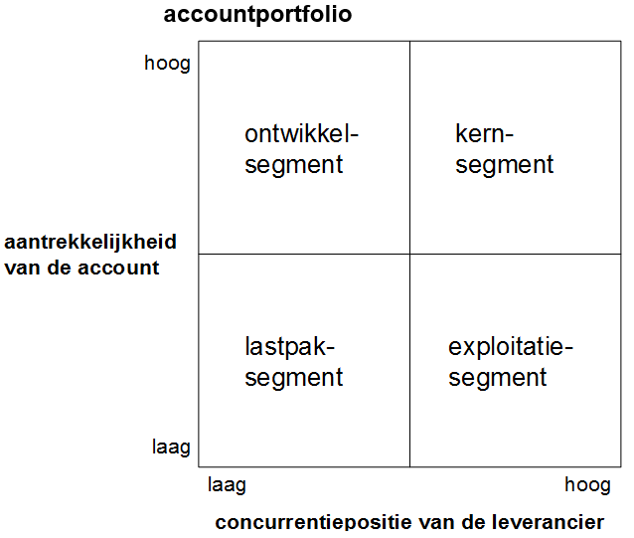

Figuur 5. Accountportfolio van Porter

# Huidige situatie

In dit hoofdstuk is de huidige situatie van KN NL in kaart gebracht.

## Inkoopvolwassenheid

Organisaties kunnen het huidige volwassenheidsniveau van de inkoopafdeling meten om te kijken waar er nog mogelijkheid ligt tot verbetering. Aan de hand van negen verschillende aspecten kan er worden bepaald hoe volwassen men is. Er is in het kader van dit onderzoek voor gekozen om de inkoopvolwassenheid van KN NL te meten aan de hand van het inkoopvolwassenheidsmodel NEVI.

In bijlage IV zijn de vragen van het inkoopvolwassenheidsmodel ingevuld. Deze vragen zijn beantwoord in samenwerking met Mevr. Lucas, Head of Procurement Netherlands. In bijlage V zijn de gemiddelde scores grafisch weergegeven in een staafdiagram en zijn de scores via een lijn met elkaar verbonden. Zoals in de bijlagen valt af te lezen is de inkoopvolwassenheid binnen KN NL nog niet op elk aspect even ver ontwikkeld. Wat vooral opvalt zijn de verschillen in het inkoopproces. Zo heeft bijvoorbeeld het ontwikkelen van gedifferentieerde leveranciersrelaties de hoogste score (5), wat betekend dat ze op basis van een aantal criteria ‘preferred suppliers’ hebben, terwijl het ondersteunen en ontwikkelen van de leverancierscapaciteiten de laagste score (1) heeft. Dit komt doordat de inkoopafdeling pas een aantal jaar geleden is opgericht en de belangrijkste onderdelen voor de business als eerste heeft aangepakt.

## Systemen

KN NL maakt intern gebruik van verschillende systemen om haar processen te beheren. Voor dit onderzoek zijn er drie systemen beschreven die raakvlak hebben met de afdeling Procurement. Deze systemen zijn met elkaar gekoppeld. Vooral Vendorlink, het leveranciersmanagementsysteem, zal in dit hoofdstuk worden omschreven.

### Vendorlink

Vendorlink is het leveranciersmanagement systeem waar KN NL gebruik van maakt. Momenteel is Nederland het enige land binnen de organisatie dat gebruik maakt van dit systeem. Vendorlink is een systeem in de cloud waarin via een aantal modules alle informatie omtrent leveranciers wordt opgeslagen en kan worden beheerd (vendorlink, 2017). De data wordt maandelijks aangeleverd vanuit Acon, het financiële systeem. De PO’s en non- PO’s die hierin worden aangemaakt, met bijbehorende spend, worden naar Vendorlink geüpload. Het systeem is er, maar KN NL maakt er kan worden geconcludeerd dat er nog niet volledig gebruik van wordt gemaakt. Dit wordt aan de hand van de volgende modules toegelicht:

**Spend analyse**

Binnen deze module wordt automatisch inzichtelijk gemaakt waar de spend van de organisatie ligt. Binnen de portal van KN NL is de spend ondergebracht per leverancier die vervolgens zijn onderverdeeld in inkooppakketten. Elk inkooppakket heeft weer meerdere subcategorieën. Hiernaast wordt er per vestiging van KN NL weergegeven hoeveel spend zij hebben, het aantal facturen en het percentage dat er via contracten wordt ingekocht (Contract Compliance). In onderstaande tabel staat de totale spend weergegeven, onderverdeeld in ABC-leveranciers. Deze spend (over 2016) komt uit op bijna €700.000.000, -

|  |  |  |  |  |
| --- | --- | --- | --- | --- |
| ABC | Aantal leveranciers | Percentage | Spend | Percentage |
| A | 86 | 3% | € 553.777.299,55 | 80% |
| B | 241 | 10% | € 104.402.147,37 | 15% |
| C | 2178 | 87% | € 34.696.596,76 | 5% |
| Totaal | 2505 | 100% | € 692.876.043,68 | 100% |

Tabel 1. Totale spend 2016

**Portfolio Management**

Deze module is voor KN NL toegevoegd om de inkooppakketten te categoriseren volgens vier kwadranten (Kraljic matrix). Dit gebeurt aan de hand van twee dimensies, te weten: Invloed op het financieel resultaat (spend) en risico. Vervolgens kunnen er per kwadrant strategieën worden uitgewerkt om de leveranciers te managen. Momenteel is dit nog niet ingevuld in Vendorlink en zijn de inkooppakketten nog niet gecategoriseerd. Voor meer informatie betreffende inkooppakketten en Kraljic, zie hoofdstuk 4.4.

**Vendor Rating**

In deze module kunnen de leveranciers van KN NL beoordeeld worden. Echter is deze binnen de portal van KN nog niet ingevuld. Er zijn momenteel slechts voorbeelden en testenquêtes opgesteld in Vendorlink. De leveranciers worden namelijk nog beoordeeld in Excel. Zie hoofdstuk 4.5.2 Vendor Rating. Het is, zoals beschreven in hoofdstuk 2.2.3. inkoopdoelstellingen, een doelstelling van de afdeling Procurement om dit voor de kernleveranciers te implementeren binnen Vendorlink.

**Contract Management**

In deze module zijn per leverancier alle (lopende) contracten opgeslagen met de bijbehorende informatie omtrent de voorwaarden, producten, financiële zaken, opzegtermijnen, etc. Hiermee kan men inzien of de geleverde producten en/of diensten zijn uitgevoerd als overeengekomen volgens de contracten.

**Supplier portal**

Deze module geeft overzicht van alle leveranciers waar KN NL gebruik van maakt met de desbetreffende informatie, zoals locatie, spend, beoordeling, adres, contactgegevens, etc. Hiernaast kunnen er ook notities en klachten per leverancier worden toegevoegd.

### Tradeshift

Tradeshift is het systeem waar KN NL gebruik van maakt om haar Procure to Pay (P2P) proces mee af te werken zonder dat het systeem daar transactiekosten voor rekent. P2P houdt in alle stappen die genomen worden vanaf het moment dat een product of dienst wordt ingekocht, totdat er wordt betaald (Tradeshift Procure to Pay, 2017). Binnen dit systeem worden de facturen van KN NL aangemaakt.

### Acon

Financieel systeem dat ontwikkeld is door KN zelf. Het is de bedoeling dat dit door de hele wereld binnen KN wordt geïntegreerd, maar dit is pas in 3 landen, waaronder NL het geval. Nadat een factuur in Tradeshift is aangemaakt komt deze binnen in Acon, waar de factuur wordt verwerkt. Hiernaast wordt in dit systeem ook de goederenontvangst beheerd en worden de PO’s aangemaakt.

## Spend

In dit hoofdstuk staat beschreven waar de spend van KN NL zich bevindt. De data over 2016 die hierbij is gebruikt, is opgevraagd in Maart 2017. Het is mogelijk dat de huidige data lichtelijk afwijkt, omdat het kan voorkomen dat bepaalde data pas later in het systeem binnenkomt.

### ABC-analyse

De ABC-analyse, ook wel Pareto-analyse genoemd, is een veelgebruikte tool waarmee een inkoopanalyse wordt uitgevoerd. Op basis van de afzetgegevens wordt het aandeel van de verschillende inkooppakketten afgezet tegen het totale inkoopvolume. Zo krijgt een organisatie inzichtelijk hoeveel spend er is, voor welke onderdelen dat gebeurt en aan welke leveranciers wat wordt uitgegeven.

Voor KN NL is deze analyse uitgevoerd over de afzetgegevens van 2016. Hierbij zijn alleen de leveranciers meegenomen waar KN NL invloed op heeft en waarbij is besteld via een contract. Niet-beïnvloedbare spend is hierbij dus weg gelaten. Hierbij kan men bijvoorbeeld denken aan de categorie transport. Dit wordt per vestiging decentraal ingekocht, niet door de afdeling Procurement. Andere vormen van niet-beïnvloedbare spend zijn Capex (investeringen), tax (belasting) en ‘customer specific suppliers’. Laatstgenoemde zijn leveranciers die KN moet gebruiken van haar klanten.

Onderstaande figuur en tabel 2, te vinden op de volgende bladzijde, geven de beïnvloedbare spend over 2016 weer. Er valt af te lezen dat 80% van de totale spend zich bij slechts 9% van de totale leveranciers bevindt. Dit zijn de A-leveranciers. Vervolgens zijn er de B-leveranciers, waarbij in dit geval 15% van de totale spend zich bevindt bij 20% van de totale leveranciers. Tot slot zijn er de C-leveranciers waarbij slechts 5% van de totale spend zich bevindt bij 72% van de totale leveranciers. Opvallend is dat er één leverancier is waarbij 38% van het totale volume wordt ingekocht, namelijk Structuur Management BV. Deze leverancier levert uitzendkrachten voor KN NL. In bijlage VI worden de A- en B-leveranciers weergegeven met daarbij de spend en het inkooppakket waaronder het valt.

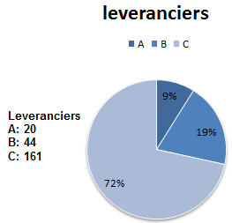 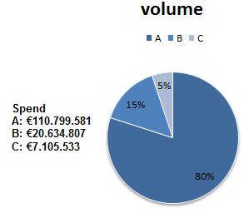

Figuur 6. ABC analyse beïnvloedbare spend

|  |  |  |  |  |
| --- | --- | --- | --- | --- |
|  | Leveranciers | Percentage | Spend | Percentage |
| A | 20 | 9% | € 110.799.581,63 | 80% |
| B | 44 | 20% | € 20.634.807,28 | 15% |
| C | 161 | 72% | € 7.105.533,72 | 5% |
| Totaal | 225 | 100% | € 138.539.922,63 | 100% |

Tabel 2. ABC-analyse

### Contract compliance

Contract compliance wil zeggen het percentage van de spend dat is ingekocht via contracten. Momenteel is dat 60,4% van de beïnvloedbare spend. Inkopen via contracten bij leveranciers heeft voordelen op het gebied van kostenbesparingen, bijvoorbeeld door schaalvergroting of het bundelen van facturen, maar ook op het gebied van risicomanagement. Zo kan het opstellen van contracten er voor zorgen dat de levering van bepaalde producten wordt ‘verzekerd’ (Contract compliance, 2015). Zo wordt de kwaliteit van de producten en diensten gewaarborgd. Hiernaast kan er door het inkopen via contracten ook goede afspraken gemaakt worden met leveranciers, waarna deze kunnen worden beoordeeld.

In bijlage VII staat de contract compliance per vestiging weergegeven met daarbij het aantal facturen en het volume (over 2016). Opvallend hierbij is dat in de meeste gevallen waarbij de contract compliance laag is, het aantal facturen hoog is. Dit geeft aan dat door het inkopen via contracten het facturenaantal omlaag kan worden gehaald. Bijvoorbeeld door hier afspraken over te maken (maandelijks factureren i.p.v. wekelijks) of door het bundelen van volume.

### ABC contractueel per hoofd-inkooppakket

Naast de volledige ABC-analyse, zoals hierboven beschreven, is er ook per (hoofd)inkooppakket gekeken naar de spend. Hier is vervolgens een ABC-analyse uitgevoerd over het beïnvloedbare gedeelte van deze spend. Zo kan elke categoriemanager inzien binnen zijn categorie met welke leveranciers er al contracten zijn opgesteld, hoeveel KN NL in 2016 heeft uitgegeven aan deze leverancier en welk aandeel van het totale volume de leverancier heeft binnen het desbetreffende inkooppakket. Dit is terug te vinden in bijlage VIII. Voor het inkooppakket Agency is besloten om geen ABC-analyse uit te voeren, omdat er zich binnen deze categorie ‘slechts’ 31 beïnvloedbare leveranciers bevinden en de leverancier Structuurmanagement BV 87% van de totale spend binnen deze categorie op zich neemt. Dit leidt er toe dat dit de enige A-leverancier binnen de categorie Agency is, waardoor de ABC-analyse niet praktisch is.

Bijlage IX geeft, op basis van ABC, per inkooppakket het aantal leveranciers weer, met hoeveel van deze leveranciers er contracten zijn afgesloten en de hoeveelheid spend dat hiermee bemoeid is. Opvallend is dat er met veel A-leveranciers nog geen contracten zijn afgesloten binnen deze inkooppakketten, namelijk zo’n 37% van de spend, wat neerkomt op €23,6 miljoen. In de B-categorie wordt bijna 60% van de leveranciers beheerd zonder contracten, waarbij de spend €11,5 miljoen bedraagt. De C-categorie is slechts zo’n klein gedeelte van de totale spend dat deze verder buiten beschouwing kan worden gelaten. Het is niet efficiënt om hier als inkoopafdeling veel tijd en moeite in te stoppen. Deze bijlage is op de volgende bladzijde verder beschreven per inkooppakket.

**Agency**

Binnen het inkooppakket Agency valt de leverancier structuurmanagement BV, welke 87% van het inkoopvolume binnen dit pakket voor zijn rekening neemt. Dat zou betekenen dat dit de enige A-leverancier binnen het inkooppakket Agency is. Vanwege deze reden, en het feit dat er ‘slechts’ 31 leveranciers zijn binnen Agency, is er besloten om hier geen ABC-analyse voor uit te voeren. Er valt uit bijlage VIII wel af te lezen dat er drie leveranciers zijn met een spend van €500.000, - of meer waarbij er nog niet wordt ingekocht via contracten.

**Packaging**

Het inkooppakket Packaging heeft in de A-categorie een spend van zo’n €8,8 miljoen, waarvan er €5,5 miljoen buiten contracten wordt ingekocht bij vijf leveranciers. In de B-categorie is dit €1,6 miljoen verdeeld over 13 leveranciers.

**Fleet**

Bij Fleet wordt al een groot gedeelte van de spend ingekocht via contracten, namelijk 82,6% bij de A-leveranciers. De twee A-leveranciers waarbij nog niet via contracten worden ingekocht hebben een spend van €2,5 miljoen. In de categorie B wordt er nog voor €1,8 miljoen buiten contracten ingekocht.

**Real Estate**

Bij het inkooppakket Real Estate wordt er bij alle A-leveranciers via contracten ingekocht. Bij de B-leveranciers wordt er voor bijna €4 miljoen buiten contracten ingekocht bij zes leveranciers. Deze hebben elk een spend van €340.000, - of meer.

**IT**

Ook binnen het inkooppakket IT wordt het grootste gedeelte al via contracten ingekocht, namelijk 75%. Er zijn nog zeven leveranciers waarbij geen contract is afgesloten en deze zijn samen goed voor €1,8 miljoen spend.

**Human Resources (HR)**

Binnen het inkooppakket HR bevinden zich relatief veel leveranciers met een relatief lage spend (allemaal onder €610.000, -). Dit zijn in totaal 34 leveranciers die totaal goed zijn voor €3,8 miljoen spend.

**Warehouse Equipment (WHE)**

Bij WHE wordt, op de grootste leverancier na, alles binnen de A-categorie ingekocht via contracten. Binnen de B-categorie zijn er vier leveranciers, met een spend van meer dan €200.000, - die nog niet contractueel zijn vastgelegd.

**Facilities**

Dit inkooppakket heeft het grootste leveranciersbestand. Binnen de A-categorie zijn er zeven leveranciers waar nog geen contract mee is afgesloten. Het gaat hier om leveranciers waarbij de spend €140.000, - of meer is, waarvan twee met een spend van €2,5 miljoen.

## Portfolio management

Binnen de afdeling Procurement zijn de ingekochte goederen onderverdeeld in inkooppakketten, welke (in de meeste gevallen) weer zijn onderverdeeld in subcategorieën. Bij Facility zijn er zelfs nog deelcategorieën binnen deze subcategorieën. Binnen deze inkooppakketten wordt er onderscheid gemaakt tussen beïnvloedbare en niet- beïnvloedbare spend. Een voorbeeld hiervan is transport. Ongeveer 60% van de totale spend binnen KN NL bestaat uit transport. Bijlage X laat de inkooppakketten en subcategorieën zien die mee zijn genomen in dit onderzoek. Er is voor gekozen om een aantal inkooppakketten niet onder te verdelen in sub inkooppakketten, omdat de producten worden geleverd door dezelfde leverancier(s), of omdat deze subcategorieën zich in hetzelfde kwadrant binnen de Kraljic matrix bevinden. Het inkooppakket facilities is apart behandeld, los van de overige inkooppakketten. Er bevinden zich hier namelijk veel subcategorieën met elk een ander toeleveringsrisico.

### Kraljic matrix

De Kraljic matrix is een tool ontwikkeld om het inkoop portfolio van een bedrijf in kaart te brengen. Aan de hand van twee dimensies (invloed op het financieel resultaat en toeleveringsrisico), worden de leveranciers ingedeeld in vier kwadranten. De leveranciers zijn gebundeld naar inkooppakketten en aan de hand van de kwadranten waar ze in worden geplaatst, kunnen er strategieën voor worden ontwikkeld (Gelderman & Albronda, Professioneel inkopen, 2013). Dit is verder beschreven in het theoretisch kader, hoofdstuk 3.4.

Om de inkooppakketten van KN NL in te delen binnen de vier kwadranten van de Kraljic Matrix is een Excel tool gebruikt, welke is te vinden in bijlage XI. Binnen deze tool wordt er per pakket ingevuld hoeveel spend er is, om de invloed op het financieel resultaat te bepalen (Y-as). Daarnaast wordt het toeleveringsrisico (X-as) gemeten aan de hand van vier invloeden, namelijk:

**Impact proces**

Welke gevolgen heeft een verstoring van de aanlevering van de producten/diensten?

**Schaarste**

In welke mate zijn er alternatieve producten of leveranciers beschikbaar?

**Technologie**

Hoe snel verloopt de technologische ontwikkeling of houdbaarheid van het product?

**Omschakeling**

Hoe snel en moeiteloos kan de organisatie omschakelen naar een alternatief?

Per bovenstaande invloed op het toeleveringsrisico zijn scores toegedeeld. Wanneer er geen risico is wordt de score 0 ingevuld, bij een laag risico een 1, bij een middelhoog risico een 2 en bij een hoog risico de score 3. Uiteindelijk komt hier een gemiddelde score uit waarna het inkooppakket automatisch binnen de Kraljic Matrix wordt geplaatst, zie bijlage XII. Hoe groter het ‘balletje’ in de matrix is, hoe meer spend er ligt binnen dit inkooppakket.

Na het invullen van de spend en de scores van het toeleveringsrisico, welke is gedaan in overleg met bijbehorende categoriemanager, zijn de inkooppakketten ingedeeld binnen de kwadranten van de Kraljic Matrix. Deze indeling is te vinden in onderstaande tabel.

|  |  |  |  |
| --- | --- | --- | --- |
| Inkooppakket | Hoofdpakket | Spend | Kwadrant |
| Agency | Agency | € 61.390.762,00 | Strategisch |
| Real Estate | Real Estate | € 39.190.489,00 | Strategisch |
| WHE-Returns | WHE | € 11.447.338,00 | Strategisch |
| Packaging | Packaging | € 11.171.315,00 | Strategisch / Knelpunt |
| IT | IT | € 8.985.264,00 | Knelpunt |
| HR | HR | € 5.783.833,00 | Knelpunt |
| Company Cars | Fleet | € 5.084.686,00 | Routine |
| MHE | Fleet | € 5.077.374,00 | Knelpunt |
| Trailers + Trucks | Fleet | € 5.054.993,00 | Routine |
| Fuel | Fleet | € 3.315.014,00 | Routine |
| WHE | WHE | € 2.417.748,00 | Knelpunt |

Tabel 4. Kwadranten inkooppakketten binnen Kraljic.

Zoals valt af te lezen zijn er een aantal inkooppakketten die zich in het strategische kwadrant bevinden. Dit zijn de leveranciers waar men de meeste aandacht aan dient te besteden. Het is belangrijk om goede afspraken te maken en vast te leggen in (langdurige) contracten om zo tot goede samenwerkingen te komen met deze leveranciers. Daarnaast zijn er een aantal pakketten binnen het routine kwadrant. Dit zijn leveranciers die een klein risico met zich meebrengen en waar de inkoopafdeling van KN NL weinig aandacht aan dient te besteden. Men dient te proberen om processen te standaardiseren en om in te kopen tegen zo laag mogelijke prijzen, omdat de producten weinig waarde toevoegen voor het bedrijf (Gelderman & Albronda, Professioneel inkopen, 2013). Tot slot zijn er nog de pakketten die zich binnen het knelpunt kwadrant bevinden. Dit zijn producten met een hoog leveringsrisico, maar weinig invloed op het financieel resultaat. Men kan de risico’s verkleinen door op zoek te gaan naar andere leveranciers en alternatieven.

**Facilities**Binnen het inkooppakket facilities bevinden zich de meeste leveranciers welke allemaal zijn onderverdeeld binnen sub- of deel categorieën. Deze zijn elk zo verschillend dat er voor is gekozen om alleen de 25 grootste beïnvloedbare leveranciers in te delen binnen de Kraljic matrix. Deze is te vinden in bijlage XIII. Opvallend binnen deze matrix is dat de leveranciers zeer verspreid liggen binnen de vier kwadranten.

## Kwaliteitseisen

Een goede kwaliteit van de leveranciersdiensten draagt bij aan het succes van KN. Onder kwaliteit wordt verstaan dat (met name de ‘preferred suppliers’) voldoen aan de door KN opgestelde criteria, evenals de criteria die zijn opgesteld door de klant. Belangrijke aspecten hierbij zijn o.a. de leveringsbetrouwbaarheid, bereikbaarheid, omgaan met werknemers en prijs, maar ook milieuvriendelijk ondernemen speelt een belangrijke rol. Door de juiste leveranciers te gebruiken voldoet KN aan de gestelde kwaliteitsvragen vanuit de klanten, de overheid en eisen vanuit het bedrijf zelf. Hierbij kan men bijvoorbeeld denken aan de juiste inkoop van verpakkingsmaterialen. Hebben ze wel de juiste prijs/kwaliteitsverhouding, worden ze op tijd geleverd of hoe wordt er omgegaan met een foutieve levering? Wanneer de kwaliteit van de leverancier(s) niet goed is, kan dit ook negatieve gevolgen hebben voor de klanten van KN. Zie bijlage XIV, interview met Robert Lubeek, Head of QSHE Netherlands.

De afdeling die verantwoordelijk is voor het waarborgen en bewaken van de kwaliteit is de afdeling QSHE. Dit staat voor Quality, Safety, Health en Environment.

### Code of conduct

Code of conduct houdt in gedragscode. Dat wil zeggen dat KN aansprakelijk kan worden gesteld voor acties van één van haar leveranciers (ketenaansprakelijkheid). Hetzelfde geldt voor de klanten van KN. Dit wordt verduidelijkt aan de hand van een voorbeeld: Als KN NL een schoonmaakbedrijf inhuurt om haar glazen te wassen en het schoonmaakbedrijf laat dit uitvoeren door iemand die illegaal in Nederland werkt, kan KN NL hier aansprakelijk voor worden gesteld, zelfs als zij dit niet wisten. Om die reden laat KN al haar leveranciers een code of conduct tekenen. Door het tekenen van deze gedragscode gaat de overeengekomen partij akkoord met de wijze waarop de deelnemers met hun klanten, personeel en met elkaar om moeten gaan. Daarmee geeft de leverancier dus aan dat zij aan de voorwaarden van KN NL voldoet. Hiernaast staat er ook beschreven hoe zij moeten omgaan met hun maatschappelijke verantwoordelijkheid en hun rol in de economie (Code of Conduct, 2013). Wanneer een leverancier dit document niet ondertekend, zal KN op zoek gaan naar een andere leverancier. Hetzelfde geld vanuit de klanten naar KN toe.

### Vendor Rating

Momenteel worden klanten middels een Vendor Ratingsysteem in Excel beoordeeld. Vervoerders krijgen een vragenlijst van de afdeling QSHE die zij in moeten vullen. Zij dienen bepaalde formulieren mee te sturen als bewijs, waarna ze worden beoordeeld. Als de antwoorden niet voldoen aan de door KN opgestelde criteria, dan worden de leveranciers op non-actief gesteld. Dit systeem is niet helemaal waterdicht, omdat er geen fysieke controle plaatsvind. Er wordt van uitgegaan dat de leverancier de vragenlijst eerlijk beantwoord. Echter vind er voor het vervoer van de categorieën Pharma (medicijnen) en Security wel controles plaats, omdat het hierbij gaat om hoogwaardig transport. Elke drie jaar wordt er dan een audit door de afdeling QSHE uitgevoerd bij de desbetreffende leverancier. Als blijkt dat de leverancier dan niet voldoet aan de eisen wordt deze op non-actief gesteld. Zie bijlage XV, interview met de afdeling QSHE.

Binnen het huidige Vendor Ratingsysteem wordt er gewerkt met drie verschillende ‘statussen’, namelijk rood, geel en groen. De kleur rood betekend dat een leverancier (nog) niet voldoet aan bepaalde eisen, deze leveranciers staan dan op non-actief. Op het moment dat een leverancier niet (meer) voldoet aan de gestelde eisen, wordt er via de afdelingsmanager bij de afdeling Procurement een melding van gemaakt. Op basis van de ernst van de tekortkoming van de leverancier, of het aantal klachten, kan er worden besloten om niet meer verder te gaan met de leverancier. De kleur geel betekend dat een leverancier nog niet beoordeeld is of bepaalde formulieren nog niet heeft ingevuld. Tot slot zijn er leveranciers met de kleur groen, de zogenaamde ‘approved suppliers’. Deze groep leveranciers voldoet aan de opgestelde eisen. KN maakt alleen gebruik van laatstgenoemde. Dit bestand is binnen de regio WEU, waarin KN NL is gevestigd, openbaar gemaakt, zodat men kan inzien welke leveranciers binnen de regio voldoen aan de eisen. De afdeling QSHE maakt gebruik van een kwaliteitsbeheersingsmodel, welke te vinden is in bijlage XVI.

### Klanteneisen

KN NL krijgt steeds meer te maken met eisen vanuit klanten met betrekking tot haar leveranciers. Omdat KN NL momenteel zo’n 6000 klanten heeft is er voor gekozen om van een aantal grote klanten de eisen te analyseren en te kijken waar deze eisen elkaar overkoepelen. Aan de hand hiervan zijn de meest uniforme eisen vastgelegd en gebundeld. Het komt ook voor dat klanten bepaalde, klant specifieke eisen hebben. Zo heeft Heineken bijvoorbeeld een online platform in samenwerking met Ecovadis, waar elke leverancier zich bij moet aanmelden. Hetzelfde geld voor Campina, ook hier dient de leverancier zich aan te melden op een online platform. Unilever, dat een vestiging heeft in de milieuzone in Rotterdam, wilt dat er alleen nog maar geleverd wordt met LNG-trucks. Dit zijn milieuvriendelijke, stille vrachtwagens. KN NL moet aan deze klant specifieke eisen voldoen om met deze klanten samen te werken. Een andere veel voorkomende specifieke klantwens is dat zij gebruik maken van ‘customer specific suppliers’. Dit betekend dat KN NL dan de voorkeursleverancier van de klant dient te gebruiken. Bijvoorbeeld dat de klant eist dat bepaalde documenten worden geleverd door PostNL. Hier heeft KN geen invloed op.

In bijlage XVII zijn een aantal documenten weergegeven waarin eisen van meerdere klanten zijn opgenomen. Uit deze documenten en uit interviews met de afdeling QSHE, zijn de volgende uniforme eisen vastgesteld:

**Integriteit en zakelijk gedrag**

Hiermee wordt bedoeld dat een bedrijf zich ten alle tijden dient te houden aan de opgestelde wetten en regelgeving die op dat moment van toepassing zijn. Hiernaast moet alle informatie die de klant deelt vertrouwelijk behandeld worden. Deze mag niet worden doorgespeeld aan derden.

**Omgeving**

Bedrijven dienen ervoor te zorgen dat zij een schone, veilige werkomgeving creëren. Hierbij dient dus te worden voldaan aan de toepasselijke wetten en regelgeving, evenals de aanvullende eisen vanuit QSHE of de klant. Het uitvoeren van het werk moet zo veilig en efficiënt mogelijk gebeuren, waarbij ook rekening moet worden gehouden met het milieu.

**Mensenrechten**

De mensenrechten moeten worden nageleefd. Dit houdt in dat werk niet wordt uitgevoerd door personen die minderjarig zijn, maar door volwassenen die niet worden gedwongen om te werken. Deze mensen dienen gelijk te worden behandeld (non-discriminatie), worden eerlijk betaald en werken in een schone, veilige omgeving. Hiernaast hebben zij recht op vrije dagen en eerlijke procedures.

**Milieuvriendelijk ondernemen**

Ook milieuvriendelijk ondernemen is een veelvoorkomende klanteneis. Deze sluit aan bij de omgevingseisen. Het gaat hier echter niet alleen om de werkomgeving, maar ook om de omgeving waarin het bedrijf is gevestigd en zelfs wereldwijd. Zo wordt duurzaam ondernemen gestimuleerd en moet de impact van de werkzaamheden op het milieu zo laag mogelijk zijn. Duurzaam ondernemen wordt naast prijs en kwaliteit steeds vaker een factor waarop bedrijven hun gunningscriteria baseren.

**Medewerking van de leverancier(s)**

De klanten verwachten van haar leveranciers, in dit geval dus KN NL, dat zij medewerking verlenen. Dit houdt in dat het bedrijf er zelf voor moet zorgen dat er aan de klantwensen wordt voldaan en dat dit ook wordt gemonitord. De kernelementen uit deze eisen moeten intern worden gecommuniceerd. Elke medewerker moet dus weten wat de eisen zijn en dient de nodige stappen te nemen om ervoor te zorgen dat hieraan wordt voldaan.

## Conclusie

Uit het analyseren van de huidige situatie kan er worden geconcludeerd dat KN NL op het gebied van leveranciersmanagement een aantal verbeteringen door kan voeren. Dit blijkt uit zowel de theorie als uit het feit dat een aantal inkoopdoelstellingen, die raakvlak hebben met leveranciersmanagement, (nog) niet zijn behaald.

Momenteel heeft de inkoopafdeling van KN NL nog geen volledige grip op de leveranciers en haar spend. Zo wordt er nog veel maverick buying toegepast, het inkopen buiten contracten om, ook bij de A-leveranciers.

Er wordt ongeveer 40% van de totale beïnvloedbare spend buiten contracten ingekocht en slechts 24% van het totaal aantal beïnvloedbare leveranciers is contractueel vastgelegd. Het gevolg hiervan is dat er niet overal waar mogelijk volumes worden gebundeld en dat er (te) veel facturen worden betaald wat extra kosten met zich meebrengt. Daarnaast maakt het inkopen buiten contracten om het moeilijk om de leveranciersprestaties te meten en te beoordelen.

Uit het analyseren van het inkoopportfolio is gebleken dat er veel leveranciers zich bevinden in de segmenten strategisch, knelpunt en routine. Binnen elk kwadrant dient KN NL een andere strategie voor haar leveranciers te hanteren. Deze strategieën kunnen contractueel worden opgenomen en eventueel worden besproken of dieper worden uitgewerkt met de leveranciers (dit geld met name voor de strategische leveranciers).

Na het afsluiten van de contracten kan men de leveranciersprestaties meten en periodiek terugkoppelen om de leveranciers waar nodig te verbeteren. In de huidige situatie worden alleen een aantal kernleveranciers beoordeeld door de afdeling QSHE. Dit gebeurt momenteel in Excel, terwijl het gewenst is om dit in Vendorlink te doen, het leveranciersmanagementsysteem waar KN NL gebruik van maakt. Dit is ook een doelstelling van de inkoopafdeling.

Uit bovenstaande bevindingen kan worden geconcludeerd dat de conclusies, voortkomend uit het onderzoek, overeenkomen met de wensen van KN NL.

# Gewenste situatie

In dit hoofdstuk is de gewenste situatie voor KN NL beschreven aan de hand van het inkoopvolwassenheidsmodel NEVI. De gewenste situatie is een combinatie van de gewenste situatie als hoe KN NL dit ziet, aan de hand van haar inkoopdoelstellingen, evenals de bevindingen die uit het literatuuronderzoek naar voren zijn gekomen.

Uit het analyseren van de huidige situatie is gebleken op welke onderdelen de inkoopafdeling zich nog kan ontwikkelen. In een aantal gevallen heeft de afdeling Procurement de gewenste situatie al bereikt , maar nog niet overal is dit het geval. In onderstaande figuur staat grafisch weergegeven op welke categorieën inkoop zich kan ontwikkelen (in het groen) en welke daarvan raakvlak hebben met leveranciersmanagement. De onderdelen waar de inkoopafdeling zich niet op kan ontwikkelen, of niet verder op hoeft te ontwikkelen, zijn buiten beschouwing gelaten, evenals de categorieën die geen raakvlak hebben met dit onderzoek. In bijlage XVIII is een interview met Inge Lucas te vinden, waarin haar visie over de gewenste situatie staat beschreven.

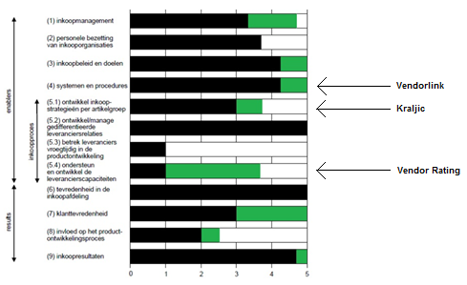

Figuur 7. Gewenste situatie inkoopvolwassenheidsmodel NEVI

## Enablers

Dit zijn de aspecten die ervoor zorgen dat bepaalde prestaties behaald kunnen worden, bijvoorbeeld het beschikken over goed personeel. Zoals valt af te lezen in figuur 7 scoort de inkoopafdeling niet op alle onderdelen binnen leveranciersmanagement even goed.

**Systemen**Momenteel zijn de taken en verantwoordelijkheden beschreven maar wordt het in de praktijk nog niet overal toegepast. Dit komt omdat bepaalde activiteiten nog niet zijn geïmplementeerd binnen het systeem van KN NL. Door het optimaal benutten van de mogelijkheden binnen Vendorlink kunnen de leveranciers beter worden beheerd. Zo kunnen de leveranciersprestaties worden gemeten en beoordeeld om inzichtelijk te krijgen hoe de leveranciers hebben gepresteerd en of hier trends in te ontdekken zijn. Er wordt aangeraden om dit enkel te doen voor de kernleveranciers van KN NL. Dit draagt bij aan de doelstelling om via Vendorlink de preferred suppliers te beoordelen/evalueren in samenwerking met QSHE

**Inkoopproces – ontwikkel inkoopstrategieën per artikelgroep**

In de huidige situatie is inkoop betrokken bij het opstellen en uitvoeren van contracten en het bestellen, bewaken en betalen. In de gewenste situatie zal de inkoopafdeling ook (meer) betrokken raken bij het doen naar marktonderzoek, het selecteren van de juiste leveranciers en het doen van onderhandelingen. Hierdoor kan men, met behulp van de Kraljic matrix, inkoopstrategieën opstellen. Het selecteren van de juiste leveranciers kan op twee manieren, namelijk door marktonderzoek en door eerdere ervaringen met huidige leveranciers. Deze ervaringen kunnen worden gemeten door middel van Vendor Rating, zie hoofdstuk 4.5.2 Vendor Rating. Op basis van deze scores kan men de juiste leverancier(s) selecteren. Dit hoeft niet perse door de inkoopafdeling gedaan te worden. Dit wenst de inkoopafdeling wel te doen, maar wanneer de processen nog niet zijn gecentraliseerd kan ook de interne klant bestellen op basis van deze scores (Gelderman, Professioneel inkopen, 2013).

**Inkoopproces – ondersteun en ontwikkel de leverancierscapaciteiten**

Er zijn momenteel nog geen systemen om de kwaliteit te controleren of plannen opgesteld met de leveranciers omtrent kwaliteit. Dit wilt KN NL wel graag en wordt ook aangeraden, zodat de kwaliteit van de leveranciers naar KN NL toe kan worden verbeterd. Dit resulteert vervolgens weer in een betere kwaliteit van KN NL naar haar klanten toe. Het controleren van de kwaliteit kan middels Vendor Rating. De prestaties kan men intern bespreken en terugkoppelen naar de leverancier om de prestaties te verbeteren. Daarnaast kan er met de leveranciers die zich binnen het strategische kwadrant van de Kraljic matrix bevinden, samen worden gewerkt om de leverancierscapaciteiten te ontwikkelen en samen tot oplossingen te komen. Er is gebleken dat er goede afspraken voor dienen te komen die contractueel moeten worden vastgelegd (Gelderman, Professioneel inkopen, 2013).

## Results

Results zijn de resultaten die behaald kunnen worden door de enablers, bijvoorbeeld een tevreden klant.

**Klanttevredenheid**Momenteel wordt de klanttevredenheid over de prestaties van inkoop niet gemeten, maar af en toe worden de ervaringen besproken. Het is gewenst om dit wel bij alle klanten te meten met goede resultaten. Dit onderzoek kan bijdragen aan het verhogen van de klanttevredenheid door ervoor te zorgen dat leveranciers beter worden beheerd. Dit kan door goede afspraken te maken met de leveranciers of door het selecteren van de juiste leverancier, zoals hiervoor staat beschreven. Wanneer een leverancier bijvoorbeeld te laat levert aan KN NL kan dit tot gevolg hebben dat KN NL vervolgens weer te laat levert aan haar klant. Door ervoor te zorgen dat de leveranciers hun afspraken nakomen, kan dit leiden tot een hogere klanttevredenheid.

**Inkoopresultaten**In de huidige situatie is de inkoopafdeling binnen deze categorie op elk onderdeel al volledig volwassen, behalve bij de bijdrage aan het financieel resultaat. Het gene wat de inkoopafdeling nog kan en wilt verbeteren (op basis van het inkoopvolwassenheidsmodel) aan de bijdrage aan het financieel resultaat, is het organiseren van in teams gestructureerde kostenreductieprogramma’s met haar leveranciers. Dit betekend niet dat er opnieuw onderhandeld moet worden over prijsafspraken, maar dat er in samenwerking met leveranciers oplossingen worden bedacht om processen efficiënter en daardoor vaak ook goedkoper te laten verlopen. Dit heeft voor zowel de leveranciers als voor KN tot positieve gevolgen, waardoor de relatie tussen beide partijen zal verbeteren.

# Aanbevelingen

Op basis van de conclusie uit de huidige situatie worden in dit hoofdstuk aanbevelingen gedaan voor KN NL hoe de gewenste situatie bereikt kan worden. Deze aanbevelingen staan in de volgorde hoe het geïmplementeerd dient te worden. Contractmanagement éénmalig op korte termijn, vervolgens Vendor Rating periodiek (jaarlijks) op middellange termijn en tot slot accountportfolio met de visie op de toekomst.

## Contractmanagement

In de huidige situatie wordt er relatief veel buiten contracten om ingekocht, ook bij de A-leveranciers (37%, wat neerkomt op een spend van €23,6 miljoen). Hierdoor kan het voorkomen dat volumes niet worden gebundeld, er geen kortingen worden behaald en er (te) veel facturen worden betaald. Vanwege deze redenen wordt er aangeraden om per inkooppakket met alle A-leveranciers een contract op te stellen. Dit zorgt er ook voor dat leveringen worden ‘verzekerd’. De vorm van deze contracten is afhankelijk van het kwadrant binnen de Kraljic matrix waarin de desbetreffende leverancier zich bevindt.

In bijlage VIII staat per inkooppakket weergegeven bij welke (kern)leveranciers er wel of niet via contracten word ingekocht. In bijlage IX is dit gedaan voor het inkooppakket facilities. Er wordt aangeraden om met al de leveranciers uit deze bijlagen, zowel degene in categorie A als B, contracten op te stellen. Vervolgens dient er regelmatig te worden gemeten of er wel via de contracten wordt ingekocht, de contract compliance. Het heeft namelijk geen zin om contracten af te sluiten als er vervolgens niet via contracten wordt besteld. Veelal dient het opstellen van contracten te gebeuren in samenwerking met andere afdelingen, zoals de afdeling QSHE of Legal. Welke contractvorm passend is bij de verschillende kwadranten binnen Kraljic, wordt hieronder per kwadrant beschreven.

### Strategische producten

Dit zijn de leveranciers waarmee KN NL langdurige samenwerkingen en dus ook langlopende contracten moet aangaan. De reden hiervoor is dat deze leveranciers een hoge invloed hebben op het financieel resultaat en een hoog toeleveringsrisico hebben. KN NL dient met deze leveranciers een goede relatie op te bouwen om samen tot goede oplossingen te komen. De kwaliteit van het contract levert een belangrijke bijdrage aan het uiteindelijke inkoopresultaat. Dit worden maatwerkcontracten genoemd. Deze zijn geheel op maat gemaakt voor de desbetreffende leverancier.

Het opstellen van dit soort contracten gebeurt veelal in teams. Deskundigen op het gebied waar het contract voor dient, dienen zowel de technische, als de commerciële en juridische risico’s in kaart te brengen. Hiervoor dienen in het contract passende clausules te worden opgenomen. Doorgaans betreft het langlopende contracten voor nalevering, onderhoud en eventuele aanpassingen (Contractvormen en de Kraljic-matrix).

Binnen dit kwadrant bevinden zich de volgende inkooppakketten:

* Agency
* Real Estate
* WareHouse Equipment Returns (WHE-R)
* Packaging

### Knelpunt producten

Knelpuntproducten worden meestal veroorzaakt doordat er maar één of weinig leveranciers zijn. KN NL zal in dat geval vaak akkoord moeten gaan met de leveringscondities van de leverancier. Ervoor zorgen dat de levering ‘verzekerd’ wordt is hierbij dan ook het belangrijkste aandachtspunt. De inkoper dient zijn energie te steken in onderhandelen. Het streven is gericht op het verkrijgen van concessies (Contractvormen en de Kraljic-matrix). Dit houdt in dat de leverancier een tegemoetkoming doet om tegenstrijdige belangen op te lossen.

Binnen dit kwadrant bevinden zich de volgende inkooppakketten:

* IT
* HR
* Material Handling Equipment (MHE)
* WareHouse Equipment (WHE)

### Hefboom producten

Producten en diensten die zich in het hefboom kwadrant bevinden zijn vaak niet complex en kennen veel leveranciers. Echter hebben zij wel een hoge invloed op het financieel resultaat. Dit betekend dat men tijdens de contractonderhandelingen zich moet focussen op lage prijzen en de toegevoegde waarde van de leverancier. Het gaat hier om contracten met een korte looptijd. De reden hiervoor is dat KN NL dan tegen zo laag mogelijke kosten kan overstappen naar een andere leverancier wanneer er in de markt een ‘betere’ leverancier wordt gevonden. Hier kunnen in het contract clausules voor worden opgenomen.

Net zoals bij routineproducten kunnen over het algemeen standaard contracten en de inkoopvoorwaarden worden gebruikt. Men kan in deze contracten ook een link tussen de prijs en de ontwikkelingen op de markt opnemen. Bijvoorbeeld wanneer de prijsontwikkeling in de markt omlaag gaat, dat hetzelfde gebeurt in het contract (Contractvormen en de Kraljic-matrix).

Binnen dit kwadrant bevinden zich geen inkooppakketten, alleen een aantal van de leveranciers uit het inkooppakket Facilities.

### Routine producten

Binnen dit segment zijn er weinig risico’s en is het invloed op het financieel resultaat laag. Daarom moet er worden gezorgd dat er zo min mogelijk administratieve belasting is voor de organisatie. Dit kan men realiseren door gebruik te maken van raamcontracten, in aanvulling op de algemene inkoopvoorwaarden van KN NL. Hiermee moet de inkoper voorkomen dat de leveringsvoorwaarden van de leverancier van toepassing zullen zijn.

Het gaat hier om standaard contracten volgens een bepaald model. Het kost niet veel tijd om deze op te stellen en er wordt in verwezen naar de algemene inkoopvoorwaarden. Er zijn hier weinig juridische knelpunten. Alleen wanneer er na het onderhandelen aanleiding is tot aanpassing van de voorwaarden, moet de jurist de juridische aspecten beoordelen en kijken of de gewijzigde voorwaarden nog voldoen aan de interne procedures (Contractvormen en de Kraljic-matrix).

Binnen dit kwadrant bevinden zich de volgende inkooppakketten:

* Company Cars
* Trailers + Trucks
* Fuel

## Leveranciersbeoordeling

Een belangrijk onderdeel van leveranciersmanagement is het beoordelen van de huidige (kern)leveranciers. Om de leveranciers periodiek te kunnen meten (en vervolgens beoordelen) kan er een Vendor Rating (leveranciersbeoordeling) systeem worden opgezet. Momenteel gebeurt dit voor een deel in Excel. Gewenst door zowel de inkoopafdeling als door de afdeling QSHE is om dit binnen Vendorlink te doen. Dit wordt ook aangeraden. Dit systeem is namelijk toegankelijk binnen heel Nederland en hier bevindt zich ook de data omtrent de leveranciers en de contracten (als deze er zijn). Zo kan men alle benodigde informatie inzien of opvragen in hetzelfde systeem. Binnen Vendorlink is een aparte ruimte waarin dit geïmplementeerd kan worden.

### Prestatie indicatoren

Bij het opzetten van Vendor Rating is het belangrijk om een eenvoudig systeem te ontwikkelen dat voor iedereen te begrijpen is. De data moet eenvoudig zijn op te vragen, dient overzichtelijk te zijn en alleen de belangrijke aspecten van de leveranciers worden gemeten. Een andere voorwaarde is dat de input betrouwbaar en compleet is. Voor het opzetten van een goed Vendor Rating systeem moeten eerst prestatie indicatoren worden opgesteld, welke zijn afgeleid van de bedrijfsdoelstellingen. Deze indicatoren moeten eenduidig en kwantificeerbaar zijn opgesteld en bekend zijn binnen de organisatie van zowel KN als de leverancier (Gelderman & Albronda, Professioneel inkopen, 2013). Wanneer de prestatie indicatoren niet goed kwantificeerbaar zijn opgesteld kan de beoordeling subjectief worden, waardoor het kan voorkomen dat er discussies ontstaan met de leveranciers. Dit wil men zo veel mogelijk voorkomen.

Voor KN NL zijn prestatie indicatoren opgesteld aan de hand van vijf aspecten. Per aspect kunnen de leveranciers beoordeeld worden op basis van hun geleverde resultaten. Deze prestatie indicatoren zijn terug te vinden in bijlage XIX.

### Beoordelingsmethode

Voor het vergelijken van de totale leveranciersprestaties kan KN NL gebruik maken van de gewogen factor score methode. Dit is een methodiek waarbij de beoordeling van elke leverancier wordt uitgedrukt in één totaalscore. Per aspect, bijvoorbeeld kwaliteit of prijs, worden er wegingsfactoren aan verbonden waarna deze bij elkaar worden opgeteld en één totaalscore vormen (Gelderman & Albronda, Professioneel inkopen, 2013). Dit wordt niet aangeraden. De reden hiervoor is dat er per aspect een verschillend aantal indicatoren zijn opgesteld. Zo heeft kwaliteit er bijvoorbeeld drie en kosten maar één. Er wordt aangeraden om een normaal gemiddelde uit te rekenen. Het aantal prestatie indicatoren per aspect bepaalt hier in feite dus de weging. De vijf aspecten zijn als volgt:

* Kwaliteit
* Leverbetrouwbaarheid
* Innovatie
* Flexibiliteit
* Kosten (totaal)

Uiteindelijk zullen de leveranciers worden beoordeeld op basis van twee documenten. De eerste is de interne beoordeling via Vendor Rating zoals hierboven beschreven. Het andere document is een externe audit die de leveranciers zelf in moeten vullen. Dit kunnen zij vervolgens, met overige certificaten, uploaden in de supplier portal in Vendorlink waarna er eventueel een plan van aanpak kan worden opgesteld om de prestaties te verbeteren.

### Evalueren

Periodiek zullen de prestaties worden beoordeeld en teruggekoppeld naar de leveranciers. Volgens Guba en Lincoln zijn er vier generaties evalueren, oftewel het evalueren van de leveranciers prestaties. De 1e generatie is het meten van de prestaties, aan de hand van de vooraf opgestelde prestatie indicatoren. De 2e generatie evalueren is beschrijven, waarbij wordt gekeken of bepaalde doelen worden gerealiseerd en op welke wijze dat gebeurt. Vervolgens wordt in de 3e generatie de leverancier daadwerkelijk beoordeeld (Rietveld, Inkoop een nieuw paradigma, 2009). Voor de meeste leveranciers zijn de eerste drie voldoende, maar voor strategische kernleveranciers kan KN NL gebruik maken van de 4e generatie evalueren, namelijk onderhandelen.

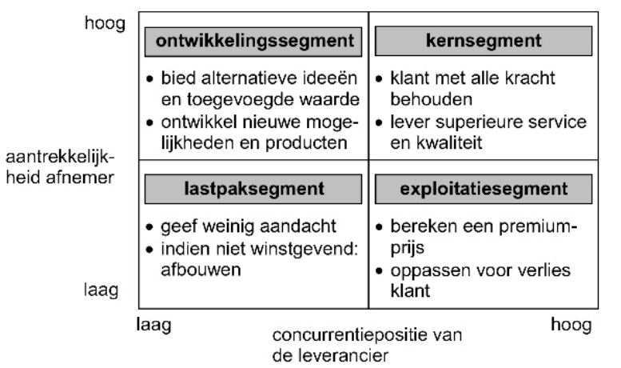In de 4e generatie evalueren wordt de beleving, kennis en ervaring van de belanghebbenden betrokken in de evaluatie. Zij beslissen mee over wat er geëvalueerd wordt en over de onderzoekscriteria. Binnen Vendorlink kan men voor deze bepaalde leveranciers extra prestatie indicatoren toevoegen. Er wordt aangeraden om dit alleen voor de belangrijkste leveranciers te doen (top 10). Door deze inzichten van de leverancier te betrekken, kan er nieuwe informatie worden gewonnen en kunnen de partijen samen tot goede oplossingen komen om de kwaliteit van de samenwerking te verbeteren. Dit vertaalt zich vervolgens in betere prestaties van KN NL richting haar klanten, waardoor de klanttevredenheid toeneemt. Voor het evalueren van de partnerschappen met de kernleveranciers zijn de betrokkenen veelal de directies van beide organisaties (Rietveld, Inkoop een nieuw paradigma, 2009).

Figuur 8. Accountportfolio van Porter

Na het meten en evalueren van de leveranciersprestaties kan er eventueel worden besloten om het aantal leveranciers te reduceren. Een intensievere samenwerking met een kleine(re) groep leveranciers zal leiden tot lagere kosten, hogere kwaliteit en hogere betrouwbaarheid. Daarnaast wordt ook de administratieve belasting minder (Gelderman & Albronda, Professioneel inkopen, 2013). Dit wordt verduidelijkt met een praktijkvoorbeeld in hoofdstuk 9 Resultaten.

## Accountportfolio

Met het oog op de toekomst kan KN NL gebruik maken van het accountportfolio. Echter is dit optioneel en wordt er aangeraden om hier pas mee te beginnen zodra contractmanagement en leveranciersbeoordeling volledig zijn geïntegreerd binnen de werkwijze van het bedrijf. Dit onderdeel van leveranciersmanagement is namelijk moeilijk in te richten en kan pas op het moment dat de organisatie er de tijd voor heeft.

Het is niet altijd eenvoudig om erachter te komen in welk segment de leverancier de organisatie plaatst. De gewenste informatie kan men verkrijgen uit jaarverslagen of andere uitingen van de leverancier. Door de spend van KN NL te vergelijken met de jaarlijkse uitgaven van de leverancier krijgt men een idee van de impact op het resultaat. Wanneer de spend een groot gedeelte van de jaarlijkse uitgaven bedekt, zal de leverancier KN NL plaatsen binnen het kern- of exploitatiesegment (Rietveld, Inkoop een nieuw paradigma, 2009). Daarnaast kan men aflezen uit de klantgerichtheid van de leverancier hoe zij naar de organisatie kijkt. Echter is dit wel deels subjectief. Er wordt aangeraden om voor de kernleveranciers te achterhalen waar zij KN NL plaatsen binnen het accountportfolio. Met deze leveranciers wilt de organisatie namelijk zo’n goed mogelijke relatie opbouwen en is het ook van belang dat de leverancier KN NL als een belangrijke klant beschouwt. Wanneer men er niet achter kan komen hoe de leverancier KN NL ziet, kan men het altijd nog vragen. Gewenst is om hier door te vragen om tot zo eerlijk mogelijke antwoorden te komen.

### Dutch Windmill

Wanneer men inzichtelijk heeft waar de leverancier zich bevindt in het leveranciersportfolio, en waar de leverancier KN segmenteert binnen het accountportfolio, kunnen hier nieuwe strategieën voor worden ontwikkeld door beide portfolio’s met elkaar te koppelen. Dit kan met behulp van het ‘Dutch Windmill model’. Hierbij wordt gekeken naar zowel het kwadrant binnen het leveranciersportfolio, als het kwadrant binnen het accountportfolio. Zie bijlage XX met verdere uitleg over dit model.

# Conclusie

Dit hoofdstuk geeft antwoord op de hoofdvraag, welke als volgt is opgesteld:

*“Op welke manier kan leveranciersmanagement binnen Kuehne + Nagel Nederland het best worden ingericht en worden geïmplementeerd, rekening houdend met de verschillende eisen van Procurement en de klanten”?*

Uit de resultaten is gebleken dat er een aantal onderdelen zijn waarop leveranciersmanagement binnen KN NL nog verder geprofessionaliseerd kan worden. Zo kan het opstellen van contracten met de kernleveranciers ervoor zorgen dat inkoopvolumes gebundeld kunnen worden, het aantal facturen wordt gereduceerd en de leveringen wordt verzekerd. Daarnaast kan het opstellen van langdurige contracten met de strategische leveranciers er voor zorgen dat er een goede samenwerking tussen beide partijen ontstaat. Dit resulteert in een betere kwaliteit, ook van KN NL naar de klanten toe.

Het leveranciersmanagementsysteem, Vendorlink genaamd, is nog niet volledig ingericht. Er wordt nog geen gebruik gemaakt van Vendor Rating, het meten en beoordelen van de leveranciers. Om dit in te richten zijn prestatie indicatoren opgesteld die jaarlijks per inkooppakket door bijbehorende correspondenten zal worden ingevuld. Hierdoor worden de leveranciersprestaties in Vendorlink bijgehouden waardoor men kan zien of een leverancier goed presteert en of er eventueel nieuwe afspraken gemaakt moeten worden. Door Vendor Rating binnen Vendorlink te implementeren heeft de inkoper in één oogopslag alle data beschikbaar. De overige leveranciersgegevens en documenten, zoals contracten en certificaten, zijn ook in dit systeem opgeslagen. Zo heeft KN NL dus een betere grip op haar leveranciers.

Met het oog op de toekomst kan KN NL besluiten om het accountportfolio van Porter toe te passen om te kijken in welk segment de leveranciers KN NL plaatsen, om hier vervolgens strategieën voor te ontwikkelen.

Uit dit onderzoek is gebleken dat succesvol leveranciersmanagement behaald kan worden door het opstellen van de juiste contracten met de kernleveranciers. Vervolgens moet ervoor worden gezorgd dat deze contracten daadwerkelijk worden nageleefd. Dit kan men bereiken door Vendor Rating toe te passen binnen het leveranciersmanagementsysteem. Daarmee kan men meten en beoordelen of de (kern)leveranciers voldoen aan de eisen van Procurement en de klanten.

# Implementatieplan

Om te zorgen dat KN NL daadwerkelijk gebruik kan maken van de aanbevelingen die worden gedaan binnen dit onderzoek, dient er een implementatieplan te worden opgesteld. Hierin staat beschreven wat er binnen de organisatie moet veranderen en/of gaat veranderen om te komen tot goed leveranciersmanagement. Het is van groot belang dat mensen binnen een organisatie weten wat er gaat veranderen, zowel voor KN NL als voor zichzelf, maar ook begrijpen waarom er verandering plaats gaat vinden.

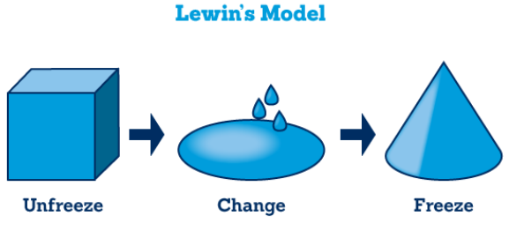Om deze verandering binnen goede banen te leiden binnen KN NL kan er gebruik gemaakt worden van het Lewin’s Change Management Model. Dit is een theorie ontwikkeld om een organisatie te helpen met verandering. Zoals in de figuur hier links valt te zien bestaat dit model uit drie delen, namelijk ontdooien, veranderen en tot slot weer bevriezen. Deze theorie gaat ervan uit dat het belangrijk is dat de organisatie eerst begrijpt waarom verandering belangrijk is, voordat er daadwerkelijk een verandering wordt doorgevoerd. Dit gebeurd tijdens de eerste fase van het model, het ontdooien van de organisatie (Lewin's Change Management Model).

Figuur 9. Lewin’s Change Management Model

**Ontdooien**

Tijdens de eerste stap moeten de medewerkers die betrokken zijn bij de verandering binnen KN NL voorbereid worden op wat er komen gaat. Zij moeten worden ingelicht waarom er iets gaat veranderen en hoe deze verandering bijdraagt aan het succes van de organisatie. Het is belangrijk dat de boodschap in deze fase goed overkomt, dat de organisatie overtuigd raakt van de voordelen van succesvol leveranciersmanagement. Mensen zijn namelijk vaak tegen verandering als zij vinden dat het goed gaat of wanneer zij tevreden zijn met de huidige situatie. Momenteel wordt er tijdens de presentaties van ‘Procurement on Tour’ al verteld waar de afdeling inkoop naartoe wilt in de nabije jaren en welke verandering dit met zich meebrengt voor de organisatie. Tijdens deze presentaties wordt ook de noodzaak hiervan uitgelegd. Hierbij wordt verteld over de doelstelling om leveranciersmanagement te implementeren, maar er wordt nog niet inhoudelijk op ingegaan. De medewerkers van KN NL die betrokken raken bij leveranciersmanagement zullen allen geïnformeerd moeten worden via de mail.

**Veranderen**

Zodra de organisatie weet dat er verandering zal plaatsvinden en inziet dat dit ten goede komt van zowel zichzelf als de organisatie, kan het daadwerkelijk doorvoeren van de verandering beginnen. Hierbij spelen twee factoren een belangrijke rol, namelijk tijd en communicatie. Allereerst zal de visie van de inkoopafdeling worden gecommuniceerd met de partijen die betrokken zijn bij de verandering. Dit zorgt ervoor dat zij dezelfde doelen voor ogen hebben en weten welke ambities de inkoopafdeling heeft.

Het invoeren van leveranciersmanagement kost tijd. Het afsluiten van contracten gebeurt in overleg met verschillende afdelingen en de onderhandelingen met leveranciers kan ook een tijdrovend proces zijn. Gedurende dit proces moeten de betrokken partijen goed met elkaar overleggen om ervoor te zorgen dat iedereen weet wat er van hem/haar verwacht wordt en zodat iedereen werkt richting hetzelfde resultaat. De tijdsduur van het afsluiten van contracten is afhankelijk van de contractvorm en de leverancier zelf. Wanneer een leverancier direct akkoord gaat met de door KN NL opgestelde voorwaarden kan een contract worden afgesloten op zeer korte termijn, maar wanneer er onderhandelingen optreden over zaken als levertermijnen, betaaltermijnen etc. dan kan het een aantal weken duren. Zodra er een contract is afgesloten dient deze te worden geüpload in Vendorlink, zodat het voor iedereen binnen KN NL is in te zien.

Op het moment dat er met een leverancier een contract is afgesloten, kan de leverancier worden beoordeeld, wat zal gebeuren via Vendorlink. De leveranciers worden hierover ingelicht via de mail door de desbetreffende categorie manager. Het is belangrijk om dit systeem in samenwerking met een medewerker van Vendorlink zo eenvoudig en functioneel mogelijk in te richten. Vervolgens zullen er eerst een paar tests gedaan worden om te kijken of het systeem goed werkt. Dit gebeurt middels test enquêtes. De correspondenten die deze invullen wordt gevraagd of zij de vragen in de beoordeling juist vinden en of zij hier nog wat aan toe willen voegen. Zodra het volledig werkzaam is kunnen de leveranciers periodiek worden beoordeeld. Dit zal ééns per jaar gebeuren. De medewerkers van KN NL die deze beoordelingen gaan uitvoeren moeten hierover worden ingelicht. Dit zal gebeuren via de mail en/of verbaal wanneer men in dezelfde vestiging werkzaam is. Wanneer de leveranciersprestaties gemeten zijn na de periode van een jaar, kunnen deze prestaties teruggekoppeld worden aan de leveranciers. Als dit positief is kan dit telefonisch of via mail, maar wanneer een leverancier slecht heeft gepresteerd kan er een afspraak worden gemaakt om samen rond de tafel te zitten om de prestaties te bespreken en tot oplossingen te komen. Dit gebeurt op basis van twee documenten, de ene is de beoordeling zoals intern ingevuld in Vendorlink en het andere document is de audit die de klant zelf invult. Op basis hiervan wordt een derde document opgesteld, namelijk een plan van aanpak.

**Bevriezen**

Wanneer de veranderingen zijn doorgevoerd en de medewerkers beginnen te wennen aan de nieuwe manier van werken, is het tijd om de organisatie weer te ‘bevriezen’. Hiermee wordt bedoeld ervoor zorgen dat de nieuwe methoden, oftewel het meten en beoordelen van de leveranciersprestaties, constant worden uitgevoerd en onderdeel worden van de standaard werkprocedure. Door deze processen te standaardiseren zullen de medewerkers zich weer vertrouwd voelen met hun dagelijkse werkzaamheden. Tot slot is het belangrijk om bij afsluiting van veranderingen binnen een organisatie het succes te vieren met de medewerkers die erbij betrokken zijn. Hierdoor voelen zij zich meer betrokken met de organisatie en zal hen meer vertrouwen geven over veranderingen in de toekomst.

# Resultaten

Nadat leveranciersmanagement is geimplementeerd binnen de organisatie van KN NL kunnen er een aantal resultaten worden behaald die bijdragen aan de inkoopdoelstelling als beschreven in hoofdstuk 2.2.3. Aan het behalen van deze resultaten zijn geen kosten gebonden, het belangrijkste resultaat is namelijk de kwaliteit van de producten en diensten die KN NL levert aan haar klanten. Om deze reden is er dan ook geen kosten/baten analyse in het onderzoek opgenomen.

Allereerst moeten contracten worden afgesloten bij de (kern)leveranciers met de juiste contractvorm. Er is gebleken dat hierdoor het aantal facturen omlaag gaat, waardoor er minder administratieve last is. Dit resulteert in lagere administratieve kosten. Onderzoek wijst uit dat het verwerken van een elektronische factuur gemiddeld tussen de €17, - en €21, - kost (Verwerkingskosten per factuur, 2013). Daarnaast kan men door middel van contracten volumes bundelen. Ook hierdoor gaan de kosten omlaag. Door in één keer veel te bestellen in plaats van telkens kleine hoeveelheden te bestellen kunnen kwantumkortingen worden behaald en scheelt het in de bezorgkosten. Dit is tevens een stuk overzichtelijker. Het sluiten van contracten heeft ook als voordeel dat leveringen kunnen worden verzekerd (krijgen wat is beloofd), zo blijkt in de praktijk uit een onderzoek dat is uitgevoerd door Yask (Regie in de praktijk). Door goede afspraken in het contract op te nemen weet de leverancier tijdig wat er van hem verwacht wordt en wat eventuele consequenties zijn wanneer hij zich niet aan de afspraak houdt. De afspraken met de (kern)leveranciers contractueel vastleggen helpt bij aan het behalen van de volgende doesltelling:

* ***Leveranciers reductie***

*In 2017 zal naar de huidige leveranciers worden gekeken en hoe KN leveranciers kan bundelen. Bundelen van producten en diensten en wildgroei van leveranciers herstellen.*

Om het beste uit de leveranciers te halen zijn er strategieën uitgewerkt voor de leveranciers op basis van het kwadrant in de Kraljic matrix waarin zij zich bevinden. Deze worden opgenomen in de contracten. De belangrijkste zijn de strategische leveranciers. Dit zijn leveranciers met een hoog risico op de levering en een hoge financiële impact. Door goede afspraken met deze leveranciers te maken en hen te betrekken in bedrijfsprocessen, kan er voor worden gezorgd dat leveranciers KN NL gaan zien als een voorkeursklant. Dit kan ertoe leiden dat de leveranciers oplossingsgericht gaan denken en bijvoorbeeld eerder met innovaties naar KN toe komen dan naar een concurrent. Ook dit is in de praktijk gebleken uit een samenwerking tussen Hospitaly Group en De Nederlandsche Bank (DNB) die met elkaar contract- en leveranciersmanagement hebben ingericht bij DNB (Naar efficiënt contract- en leveranciersmanagement). Dit toont dus aan dat de kwaliteit van de leveranciers van KN NL kan worden verhoogd, wat zich vervolgens weer kan vertalen naar een verhoogde kwaliteit van KN NL naar haar klanten toe. Het aangaan van strategische partnerships kan bijdragen aan het behalen van de volgende doelstellingen:

* **Prestatie-inkoop**

*Leveranciers die onze business goed begrijpen en in staat zijn daar waarde aan toe te voegen.*

*Leveranciers die oplossingen verkopen (i.p.v. producten)*

Tot slot kan Vendor Rating worden geïmplementeerd binnen Vendorlink. Dit maakt het mogelijk om, in hetzelfde systeem als waar de leveranciersinformatie en contracten staan, de (kern)leveranciers periodiek te meten en beoordelen. Door de leveranciersprestaties te meten kan men binnen KN NL inzien of de leveranciers voldoen aan de verwachtingen en welke leveranciers goed presteren ten opzichte van andere leveranciers. Hierdoor kan men telkens de juiste leverancier selecteren op basis van harde data. Ook kunnen hierdoor positieve en negatieve trends worden herkend in de leveranciersprestaties. Bijkomend effect hiervan is dat de leveranciers weten dat zij beoordeeld worden, waardoor zij beter hun best gaan doen. Daarnaast heeft KN NL harde cijfers die zij kunnen terugkoppelen aan de leveranciers, om vervolgens samen tot oplossingen te komen, eventueel nieuwe afspraken te maken of desnoods over te stappen naar een andere leverancier. Dat dit in de praktijk ook heeft gewerkt blijkt uit onderzoek bij een ministerie, waar na invoering van Vendor Rating onderbouwd per ‘activiteit’ raamcontracten werden gesloten met de best presterende leveranciers. Resultaat was dat de kwaliteit omhoog ging, lokale regio’s tevreden waren en op centraal niveau kosten konden worden beheerst (managementexecutive, 2006). Het invoeren van Vendor Rating binnen Vendorlink draagt bij aan het behalen van de volgende inkoopdoelstelling:

* **Vendorrating**

*Via Vendorlink het beoordelen/evalueren van de preferred suppliers in samenwerking met QSHE.*

Door het behalen van deze inkoopdoelstellingen is KN NL (nog) beter in staat om volledig aan de klantwensen te voldoen. Doordat de klanteneisen eenvoudiger kunnen worden doorgespeeld naar de leveranciers, er een betere samenwerking met de (kern)leveranciers kan worden gerealiseerd en deze vervolgens kunnen worden beoordeeld, zal dit zich vertalen naar betere prestaties van KN NL richting haar klanten toe. Uiteindelijk zullen bovenstaande resultaten bijdragen aan de hoofddoelstelling van de inkoopafdeling, die in 2020 behaalt moet zijn, om als Procurement zijnde *volledig te integreren binnen de business van KN*.

# Bibliografie

*About us*. (2017). Opgeroepen op Februari 2017, van Kuehne + Nagel: https://www.kn-portal.com/about_us/about_us/

Brink. (sd). *N@tschool.* Opgeroepen op Mei 2017, van N@tschool: https://natschool.hro.nl/

*Code of Conduct*. (2013, September). Opgeroepen op Maart 2017, van Dutch Hopsting Provider Association: https://www.dhpa.nl/code-of-conduct/

*Contract compliance*. (2015, december). Opgeroepen op maart 2017, van vendorlink: https://www.vendorlink.nl/contract-compliance/

*Contractvormen en de Kraljic-matrix*. (sd). Opgeroepen op April 2017, van NEVI: https://nevi.nl/sites/default/files/kennisdocument/INP-CON-kre-042-bl.pdf

Gelderman, K. (2013). *Professioneel inkopen.* Noordhoff Uitgevers.

Gelderman, K., & Albronda, B. (2013). *Professioneel inkopen.* Houten: Noordhoff Uitgevers.

Gelderman, K., & Albronda, B. (2013). *Professioneel inkopen.* Houten: Noordhoff Uitgevers.

Gelderman, K., & Albronda, B. (2013). *Professioneel inkopen.* Groningen: Noordhoff Uitgevers.

*Heineken code of conduct*. (2013). Opgeroepen op Maart 2017, van Heineken: http://www.theheinekencompany.com/about-us/business-conduct/the-heineken-code-of-business-conduct

*Het nieuwe inkoopparadigma in een notendop*. (2009). Opgeroepen op April 2017, van GercoRietveld: http://www.gercorietveld.nl/wp-content/uploads/2010/10/Het-nieuwe-inkoopparadigma-in-een-notendop1.pdf

*inkoopanalyse*. (2017). Opgeroepen op Februari 2017, van house-of-control: http://www.house-of-control.nl/inkoopanalyse.html

*Inkoopstrategie*. (sd). Opgeroepen op Februari 2017, van inkoopportaal: https://www.inkoopportal.com/inkoopportal/inkoopkennis/inkoopstrategie

*inkoopvolwassenheidsmodel NEVI*. (sd). Opgeroepen op Maart 2017, van NEVI: https://nevi.nl/sites/default/files/kennisdocument/STR-BEN-vra-005-bl.pdf

*Kuehne + Nagel*. (2017). Opgeroepen op Februari 2017, van Kuehne + Nagel: http://knet.int.kn/

*Kuehne + Nagel Netherlands*. (2017). Opgeroepen op Februari 2017, van Kuehne + Nagel: http://knet.int.kn/regions/weu/netherlands

*Lewin's Change Management Model*. (sd). Opgehaald van mindtools: https://www.mindtools.com/pages/article/newPPM_94.htm

*managementexecutive.* (2006). Opgeroepen op Mei 2017, van Hoe presteren mijn leveranciers eigenlijk?: www.managementexecutive.nl/downloaden/.../Hoe-presteren-mijn-leveranciers-eigenlijk

Miolo, A., & Krämer, C. (2016). *KNGB Annual report.* Schindeleggi: Kuehne + Nagel.

*MSU inkoopbenchmarkmodel*. (sd). Opgeroepen op Maart 2017, van NEVI: https://nevi.nl/sites/default/files/kennisdocument/STR-BEN-kre-005-bl.pdf

*Naar efficiënt contract- en leveranciersmanagement.* (sd). Opgeroepen op Mei 2017, van hospitality-group: https://www.hospitality-group.nl/wp-content/uploads/2016/01/Naar-effici%C3%ABnt-contract-en-leveranciersmanagement-bij-DNB.pdf

Performance Tracker. (2016). Rotterdam.

*Regie in de praktijk.* (sd). Opgeroepen op Mei 2017, van Task: www.yask.nl/File.aspx?id=be318521-20c0-4646-b21e-7b1fe1868e7f

Rietveld, G. (2009). *De professionalisering van inkoop.*

Rietveld, G. (2009). *Inkoop een nieuw paradigma.* Den Haag: Bim Media.

Rietveld, G. (2009). *Inkoop een nieuw paradigma.* Den Haag: Bim Media B.V.

*Tradeshift Procure to Pay*. (2017). Opgeroepen op Februari 2017, van Tradeshift: https://tradeshift.com/enterprise/solutions/procure-to-pay/

*vendorlink*. (2017). Opgeroepen op Februari 2017, van Vendorlink: https://www.vendorlink.nl/

*Verwerkingskosten per factuur*. (2013). Opgeroepen op Mei 2017, van Inkoopvandaag: http://www.inkoopvandaag.nl/2013/02/26/verwerkingskosten-per-factuur/

Whitepaper Contractmanagement. (2015). *De vijf belangrijklste pijlers van succesvol contractmanagement*. Nederland: NEVI.

Winnen-Lucas, I. (2017). Inkoopplan 2017. Rotterdam.

# Bijlagen

In dit hoofdstuk staan de bijlagen.

## Bijlage I Het inkoopproces

Het inkoopproces bestaat volgens van Weele uit zes verschillende fases, namelijk: specificeren, selecteren, contracteren, bestellen, bewaken en nazorg. De eerste drie stappen binnen dit proces vormen de tactische inkoop. Deze houdt zich bezig met alle activiteiten tot en met de totstandkoming van het contract. De operationele inkoop is gericht op het bestellen en afhandelen van orders uitgaande van bestaande contracten (Gelderman & Albronda, Professioneel inkopen, 2013). Dit onderzoek heeft raakvlak met de onderdelen selecteren, contracteren en nazorg. Onderstaande figuur geeft deze fases van het inkoopproces grafisch weer.



**Selecteren**In de tweede fase van het inkoopproces wordt er op zoek gegaan naar de juiste leveranciers om de producten/diensten te leveren. Dit noemt men de prekwalificatie. Meestal wordt hier een selectie gemaakt door middel van marktonderzoek, of eerdere ervaringen, waarbij een aantal leveranciers wordt uitgenodigd om een offerte in te dienen. Veel bedrijven hebben een ‘approved vendors list’, een lijst met voorkeursleveranciers (voortkomend uit vendor rating) waaruit vervolgens een keuze wordt gemaakt om het aantal leveranciers te beperken naar een klein aantal, namelijk de shortlist. Aan de bedrijven op deze shortlist wordt vervolgens een aanvraag tot offerte ingediend. Vervolgens worden de offertes met elkaar vergeleken. Dit gebeurt aan de hand van vooraf opgestelde eisen en criteria. Veelal wordt er gebruik gemaakt van een soort ranking system, waarbij wegingsfactoren worden gebruikt om tot een score te komen (Gelderman & Albronda, Professioneel inkopen, 2013).

**Contracteren**Nadat er een leverancier is geselecteerd worden er met deze geselecteerde leverancier afspraken gemaakt omtrent de te leveren producten/diensten, de kwaliteit, de levering, contractvorm etc. Het is hierbij de bedoeling om maverick buying tegen te gaan, dat wil zeggen het inkopen buiten contracten om. Dit kan worden voorkomen door intern goede afspraken te maken, de inkoopfunctie te centraliseren en het contractbeheer zo goed mogelijk in te richten. Hiernaast worden in de contracten de algemene voorwaarden en andere rechtelijke bepalingen meegenomen. Het opstellen van contracten wordt veelal gedaan door de inkoopafdeling, maar bijvoorbeeld rechtelijke bepalingen moeten in goede overeenstemming worden gedaan met de afdeling juridische zaken (Gelderman & Albronda, Professioneel inkopen, 2013).

**Nazorg**In de laatste fase van het inkoopproces worden de leveranciersprestaties gemeten. Dit kan men bijhouden door middel van vendor rating, het beoordelen van de leveranciers. Hierbij valt ook het terugkoppelen van de prestaties aan de leveranciers, voornamelijk wanneer leveranciers niet goed hebben gepresteerd. Aan de hand van deze scores kan men in het vervolg bepalen om wel of niet met een leverancier in zee te gaan of om een contract wel of niet te verlengen (Gelderman & Albronda, Professioneel inkopen, 2013).

## Bijlage II Business gedreven inkoop

Business gedreven inkoop is een ‘nieuwe’ kijk op de inkoopfunctie waarbij inkoop niet als een apart eiland werkt binnen de organisatie, maar als onderdeel van de business van een bedrijf. Zo draagt inkoop bij aan het behalen van de businessdoelstellingen en bestaat het niet meer alleen maar uit het reduceren van kosten (Het nieuwe inkoopparadigma in een notendop, 2009). Volgens Gerco Rietveld wordt het volgende bedoeld met business gedreven inkoop: “*De levensvatbaarheid van businessmodellen hangt af van het vermogen van de organisatie om samen met haar leveranciers waarde te creëren”* (Rietveld, Inkoop een nieuw paradigma, 2009)*.*

**Businessgedreven inkoopframework**

Het businessgedreven inkoopframework is ontworpen om samen met leveranciers waarde te creëren voor de klanten. Het businessmodel ziet er als volgt uit.

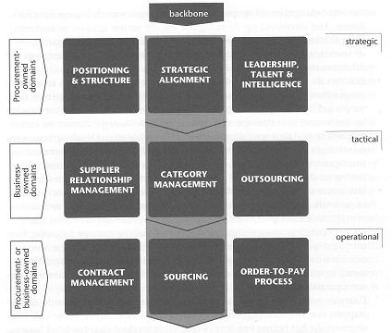

Binnen dit model wordt er een duidelijk onderscheid gemaakt tussen wat er op inkoopgebied strategisch, tactisch of operationeel is. In het midden van het model loopt de backbone, oftewel de ruggengraat van het framework die de essentie van de inkoop benadrukt. Dit zijn de volgende velden: strategische uitlijning, categoriemanagement en sourcing (Rietveld, De professionalisering van inkoop, 2009). Het onderzoek in dit rapport houdt zich vooral bezig met Supplier Relationship Management (SRM) en een deel contractmanagement.

* **Strategische uitlijning**

Strategische uitlijning ontstaat wanneer de inkoopdoelstellingen en de inkoopstrategie rechtstreeks worden afgeleid van de doelstellingen en de strategie van de business. Dit gebeurt in drie stappen. Als eerst moet men nagaan wat de doelstellingen en de strategie van de organisatie is. Vervolgens identificeren welke bijdrage de inkoopmarkt kan leveren aan het realiseren van deze doelstellingen, oftewel het opstellen van de inkoopdoelstellingen en –strategie. Tot slot moet er bepaald worden op welke wijze inkoop deze doelstellingen gaat realiseren.

* **Supplier Relationship Management**

Dit zijn alle activiteiten en processen die gericht zijn op het managen van de stromen van de eigen organisatie met haar (kern)leveranciers met als doel om waarde te creëren. Deze waarde is van toepassing voor het businessmodel, de strategische doelen en het succes van de organisatie. Het beleid is erop gericht om tot strategische samenwerkingen met de (kern)leveranciers te komen.

* **Contractmanagement**

Dit is een belangrijke activiteit om de contractuele verplichtingen wederzijds te regelen. Het is hierbij van belang om de contracten up-to-date te houden, een open relatie te bevorderen en continuous improvement overeen te komen.

## Bijlage III Kwadranten Kraljic matrix

In deze bijlage staan de kwadranten van de Kraljic matrix beschreven.

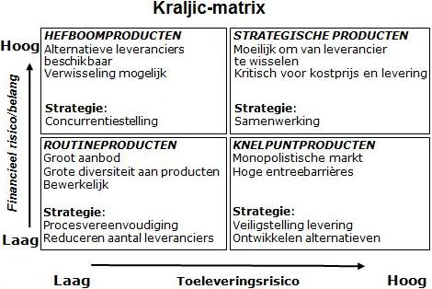**Routine producten**

De routine producten zijn producten die een lage invloed op de winst hebben, waar veel leveranciers

voor zijn en die weinig risico met zich meebrengen. De strategie voor deze producten is om processen te standaardiseren om zo kosten te besparen. Het is van belang om de logistieke en administratieve complexiteit te verminderen. De focus ligt hier voornamelijk bij het inkopen tegen lage prijzen. Routine producten voegen in het algemeen namelijk weinig waarde toe voor een bedrijf (Gelderman & Albronda, Professioneel inkopen, 2013).

**Knelpunt producten**

Deze producten hebben weinig invloed op het financieel resultaat, maar brengen wel een hoog risico met zich mee. Het gaat hierbij om producten die belangrijk zijn voor het bedrijf, maar lastig te verkrijgen zijn. Dit komt bijvoorbeeld doordat er weinig leveranciers zijn, er geen of weinig vervangende producten (substituten) voor op de markt zijn of omdat het transport en opslag grote risico’s met zich meebrengt. Binnen deze kwadrant heeft de leverancier machtsvoordeel ten opzichte van KN. Door op zoek te gaan naar alternatieven en andere leveranciers kan men er voor zorgen dat de risico’s worden verkleind (Inkoopstrategie).

**Hefboom producten**

Hefboom producten zijn de producten die een hoge invloed hebben op het financiële resultaat en een laag inkooprisico met zich meebrengen. Er zijn veel leveranciers op de markt waardoor het relatief eenvoudig is om over te stappen naar een andere leverancier. De machtsverhouding is hier dus in het voordeel van KN. De strategie hierbij is om geen lange-termijn contracten aan te gaan en om leveranciers tegen elkaar uit te spelen, waardoor er betere prijzen behaald kunnen worden (Inkoopstrategie).

**Strategische producten**

Deze productgroep heeft een hoog inkooprisico en een hoge impact op het financieel resultaat. Er zijn weinig leveranciers in de markt en het vinden van substituten is vaak moeilijk. Omdat deze producten een hoge invloed op het financiële resultaat hebben, wordt er gestreefd om een goede relatie met de leveranciers binnen deze kwadrant op te bouwen. KN streeft naar hoge kwaliteit en dit kan alleen bereikt worden door goede samenwerkingen met de leveranciers binnen dit kwadrant aan te gaan. Er dient hier te worden gezocht naar leveranciers die kwaliteit toe kunnen voegen en samen met KN zoeken naar oplossingen (Gelderman & Albronda, Professioneel inkopen, 2013).

## Bijlage IV Scores inkoopvolwassenheidsmodel

In deze bijlage staan de scores van het inkoopvolwassenheidsmodel NEVI weergegeven. Aan de linkerkant staat per categorie de gemiddelde score berekend. Het juiste antwoord is omcirkeld. Aan de rechterkant staat, in het groen, de gewenste score per vraag aangegeven.

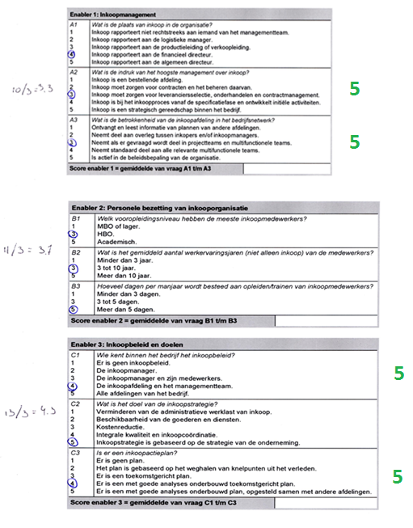

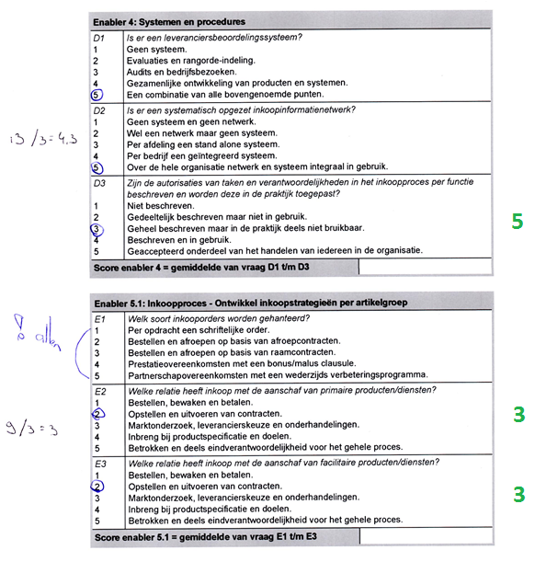

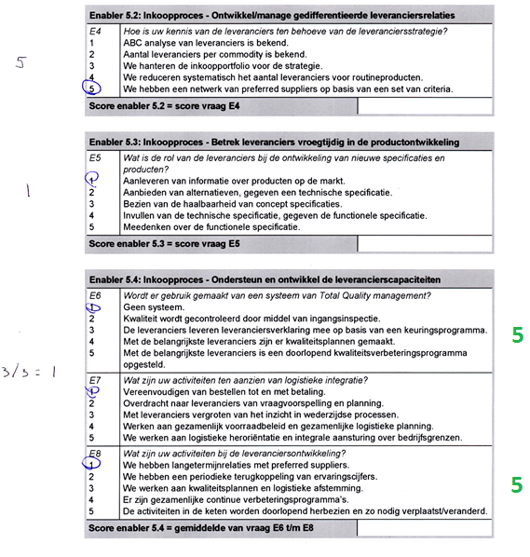

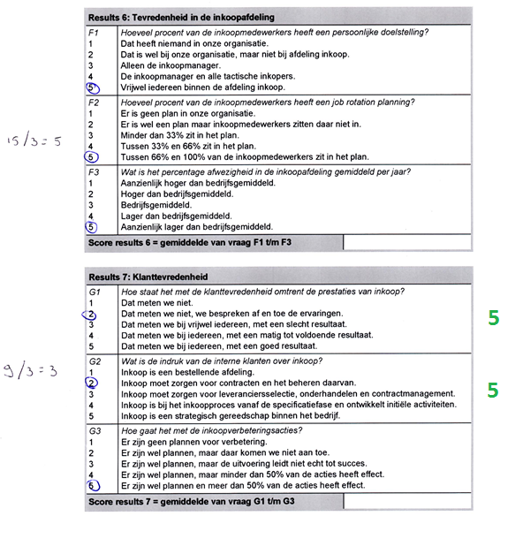

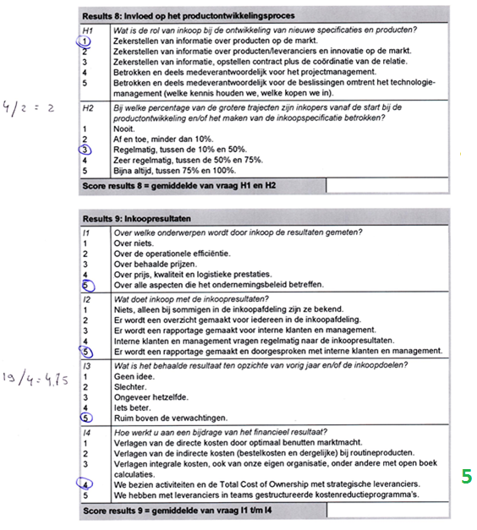

## Bijlage V gemiddelden inkoopvolwassenheidsmodel

In deze bijlage zijn de gemiddelde scores van het inkoopvolwassenheidsmodel NEVI grafisch weergegeven in een staafdiagram en met elkaar verbonden via een lijn. De elementen die raakvlak hebben met leveranciersmanagement en daardoor in het kader van dit onderzoek vallen zijn aangegeven met een pijl.

(4) Het leveranciersmanagementsysteem van KN NL

(5.1) Met behulp van de Kraljic matrix kan men strategieën per inkooppakket bepalen.

(5.2) De relaties tussen KN NL en haar leveranciers, hier heeft het de hoogste score.

(5.4) Vendor Rating kan hier bijdragen aan het bijhouden en vervolgens (in samenwerking met de leveranciers) ontwikkelen van de leverancierscapaciteiten.

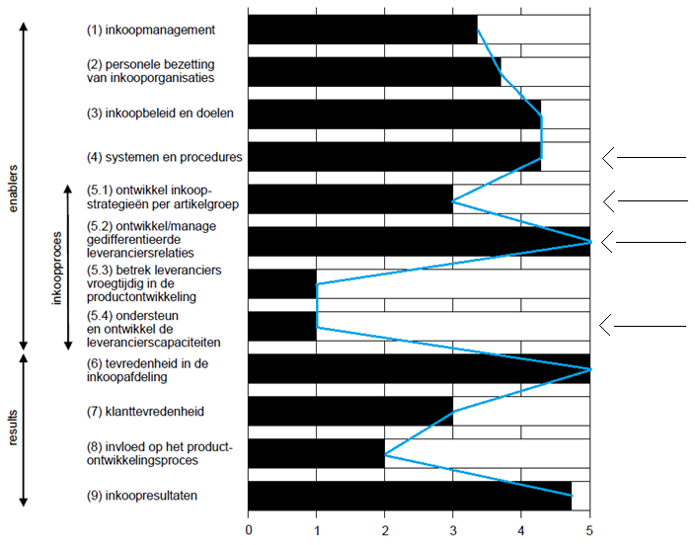

## Bijlage VI Beinvloedbare spend

Onderstaande bijlage geeft de beïnvloedbare spend weer over 2016 (A- en B-leveranciers).



## Bijlage VII Contract compliance

In deze bijlage kan worden afgelezen hoeveel spend (totaal, zowel beïnvloedbaar als niet- beïnvloedbaar) elke locatie van KN NL had in het jaar 2016 en welk percentage van de facturen er via contracten is ingekocht. Er is geselecteerd op volume (aflopend).

|  |  |  |  |  |
| --- | --- | --- | --- | --- |
| Referentie | Bedrijf | Volume 2016 | Facturen | Contract Compliance |
| NL60-20 | Overhead (NL60-20) | 91.138.575,14 | 3234 | 49% |
| NL10-10 | Rotterdam (NL10-10) | 90.494.768,60 | 120321 | 3% |
| NL10-13 | Rotterdam (NL10-13) | 45.310.954,28 | 29291 | 1% |
| NL10-19 | Schiphol 2 (NL10-19) | 45.005.928,48 | 19885 | 6% |
| NL10-20 | Overhead (NL10-20) | 37.526.287,11 | 2451 | 19% |
| NL60-18 | Best (NL60-18) | 36.246.733,21 | 5718 | 1% |
| NL60-60 | Tiel 1&2 (NL60-60) | 23.999.068,24 | 6288 | 17% |
| NL60-12 | Veghel (NL60-12) | 18.466.483,86 | 4878 | 32% |
| NL60-58 | Duiven (NL60-58) | 18.301.678,94 | 13874 | 9% |
| NL60-81 | Overhead (NL60-81) | 17.354.471,01 | 712 | 36% |
| NL60-86 | Moerdijk (NL60-86) | 13.570.380,72 | 13387 | 5% |
| NL60-77 | Amsterdam (NL60-77) | 13.495.021,13 | 7145 | 14% |
| NL60-10 | Veghel (NL60-10) | 12.190.704,31 | 1727 | 37% |
| NL10-24 | Schiphol 2 (NL10-24) | 8.966.138,91 | 4108 | 6% |
| NL60-70 | Utrecht 1 (NL60-70) | 8.217.673,39 | 1863 | 84% |
| NL60-11 | Veghel (NL60-11) | 8.033.503,52 | 626 | 0% |
| NL10-42 | Pernis (NL10-42) | 6.659.680,92 | 7528 | 9% |
| NL60-61 | Tiel 3 (NL60-61) | 6.128.566,51 | 1360 | 76% |
| NL10-86 | Moerdijk (NL10-86) | 5.963.214,65 | 8018 | 0% |
| NL60-17 | Helmond (NL60-17) | 5.560.311,91 | 3050 | 34% |
| NL10-12 | Rotterdam (NL10-12) | 5.080.896,39 | 3050 | 0% |
| NL10-23 | Schiphol 3 (NL10-23) | 5.078.658,33 | 991 | 17% |
| NL60-9 | Veghel (NL60-9) | 4.812.720,78 | 2799 | 5% |
| NL60-36 | Zwolle (NL60-36) | 3.695.547,99 | 554 | 0% |
| NL60-65 | Born (NL60-65) | 3.628.424,38 | 1431 | 46% |
| NL60-7 | Veghel (NL60-7) | 2.618.547,17 | 417 | 83% |
| NL60-35 | Zwolle (NL60-35) | 2.202.469,72 | 812 | 84% |
| NL60-40 | Tilburg (NL60-40) | 2.179.098,98 | 811 | 88% |
| NL60-30 | Delfsgauw (NL60-30) | 1.912.540,47 | 491 | 66% |
| NL60-45 | Zaandam (NL60-45) | 1.901.456,76 | 616 | 90% |
| NL60-6 | Veghel (NL60-6) | 1.746.731,80 | 641 | 42% |
| NL10-60 | Veghel (NL10-60) | 1.707.604,42 | 1121 | 0% |
| NL10-16 | Aalsmeer (NL10-16) | 1.317.871,41 | 606 | 2% |
| NL10-11 | Rotterdam (NL10-11) | 1.300.102,00 | 2679 | 0% |
| NL10-27 | Schiphol 2 (NL10-27) | 1.207.904,91 | 657 | 55% |
| NL60-8 | Veghel (NL60-8) | 961.055,90 | 433 | 25% |
| NL10-28 | Schiphol 3 (NL10-28) | 532.256,26 | 421 | 52% |
| NL60-41 | Tilburg (NL60-41) | 435.305,49 | 314 | 89% |
| NL60-71 | Utrecht 2 (NL60-71) | 364.449,77 | 397 | 82% |
| NL60-56 | Wijchen (NL60-56) | 225.672,32 | 83 | 1% |
| NL10-94 | NL10-94 | 175.213,55 | 49 | 6% |
| NL10-80 | Overhead (NL10-80) | 96.417,63 | 23 | 0% |
| NL60-50 | Nieuwegein (NL60-50) | 85.415,28 | 79 | 70% |
| NL60-63 | Nieuw-Vennep (NL60-63) | 67.996,04 | 125 | 0% |
| NL60-99 | E-billing (NL60-99) | 38.212,63 | 19 | 0% |
| NL60-62 | Nieuw-Vennep (NL60-62) | 18.030,20 | 24 | 2% |
| NL10-81 | Overhead (NL10-81) | 16.536,80 | 27 | 34% |
| NL10-26 | Aalsmeer (NL10-26) | 12.358,45 | 5 | 100% |
| NL60-79 | Veghel (NL60-79) | 1.800,48 | 2 | 0% |
| NL60-80 | Veghel (NL60-80) | 228,69 | 1 | 0% |
| NL60-16 | Raamsdonkveer (NL60-16) | 200,51 | 1 | 0% |
| NL60-64 | Nieuw-Vennep (NL60-64) | 45 | 1 | 100% |
| NL10-99 | E-Billing (NL10-99) | -20.062,23 | 33 | 0% |
| NL60-52 | Waddinxveen (NL60-52) |  |  | 0% |
| NL60-14 | Ede (NL60-14) |  |  | 0% |
| NL60-25 | Vaassen (NL60-25) |  |  | 0% |
| Totaal | **56 vestigingen** | **€692.876.043,68** | **275.177 facturen** | **8,52% v.d. facturen** |

## Bijlage VIII ABC contractueel

In deze bijlage staat per inkooppakket de ABC-analyse weergegeven met bijbehorende contract compliance. Er wordt aangeraden om met al deze leveranciers een contract af te sluiten.

**Packaging**



**Fleet**



**Real Estate**



**Warehouse Equipment**



**Agency**

Voor het pakket Agency is geen ABC-analyse uitgevoerd. De afbeelding laat alle leveranciers zijn met een spend boven €100.000, -



**IT**



**HR**

Binnen dit inkooppakket zijn alleen de A-leveranciers weergegeven omdat zich hier veel leveranciers bevinden met een relatief lage spend. Hier wordt aangeraden om eerst met de leveranciers waar de spend groter is als €100.000, - een contract af te sluiten.



**Facilities**

Binnen dit pakket zijn alle A-leveranciers weergegeven. Tot en met de leverancier Vitaria is meegenomen in de Kraljic Matrix, dat is de top 25.



## Bijlage IX ABC contractueel per inkooppakket

In deze bijlage staat per inkooppakket weergegeven hoeveel leveranciers er zijn, zowel A-, B-, als C-leveranciers, de bijbehorende contract compliance, spend en de hoeveelheid spend die via contracten is ingekocht. Onderaan staat een totaaloverzicht hierover weergegeven. De vakjes die rood zijn gekleurd geven aan dat een groot gedeelte van de spend buiten contracten om wordt ingekocht en de groene vakjes geven aan dat er een groot gedeelte van de spend via contracten word ingekocht.



## Bijlage X inkooppakketten

Deze bijlage geeft de inkooppakketten en subcategorieën weer die zijn beschreven in dit onderzoek, met daarbij het aantal leveranciers, de persoon die verantwoordelijk is en de hoeveelheid spend. Het betreft hier alleen de beïnvloedbare spend. Het inkooppakket facilities is hier niet in meegenomen, omdat deze apart is behandeld.

|  |  |  |  |  |
| --- | --- | --- | --- | --- |
| Inkooppakket (hoofd) | Inkooppakket (Sub) | # leveranciers | Categorie manager | Spend 2016 (in €) |
| Agency | - | 31 | Inge | 61.390.762 |
| Fleet | Company cars | 9 | Inge | 5.084.686 |
| Fleet | Fuel | 3 | Inge | 3.315.014 |
| Fleet | MHE | 18 | Inge | 5.077.374 |
| Fleet | Trailers + Trucks | 30 | Inge | 5.054.993 |
| HR | - | 251 | Inge | 5.783.833 |
| IT | - | 118 | Esther | 8.985.264 |
| Packaging | - | 60 | Esther | 11.171.315 |
| Real Estate | - | 42 | Nienke | 39.190.489 |
| WHE | WHE-returns | 18 | Nienke | 11.447.338 |
| WHE | WHE-sub | 38 | Esther | 2.417.748 |
| Totaal |  | **618** |  | **€158.918.816, -** |

## Bijlage XI Excel tool Kraljic matrix

Onderstaande afbeelding laat de Excel tool zien waarmee de Kraljic matrix is ingevuld per inkooppakket. Per inkooppakket is per risicovorm een hoog (3), middel (2) of een laag (1) risicoscore aan verbonden waarna er een gemiddelde uitkomt. Vervolgens komt er een grafische weergave uit welke is te zien in de volgende bijlage.

## Bijlage XII Kraljic Matrix

Deze bijlage laat de verdeling van de Kraljic matrix zien van de inkooppakketten. Hoe groter het balletje bij het inkooppakket is, hoe meer spend zich hier bevindt.

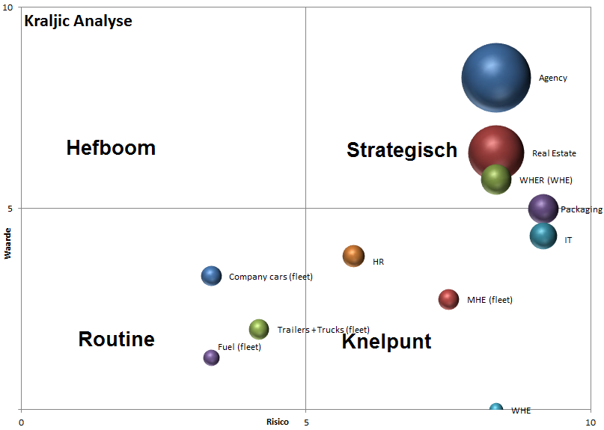

## Bijlage XIII Kraljic Matrix Facilities

Deze bijlage laat de verdeling van de Kraljic matrix zien van de 25 grootste leveranciers binnen het inkooppakket Facilities. Hoe groter het balletje bij het inkooppakket is, hoe meer spend zich hier bevindt.

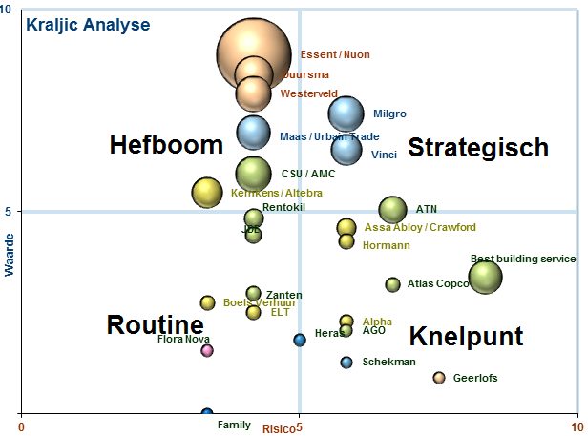

Onderstaande tabel geeft per leverancier weer binnen welk (deel-) inkooppakket het zich bevind en afgeleid van bovenstaande afbeelding binnen welke kwadrant van de Kraljic Matrix het is geplaatst.

|  |  |  |  |
| --- | --- | --- | --- |
| Leverancier | Inkooppakket | Spend | Kwadrant |
| Essent | Energie | € 2.884.535,00 | Hefboom |
| Duursma | MRO | € 767.721,00 | Hefboom |
| Westerveld | Cleaning | € 674.893,00 | Hefboom |
| Milgro | Waste | € 667.993,00 | Strategisch |
| Maas/ Urbain Trade | Vending | € 614.097,00 | Hefboom |
| Vinci | E&W | € 497.305,00 | Strategisch |
| CSU / AMC | Cleaning | € 676.191,00 | Hefboom |
| ATN | Security | € 397.521,00 | Strategisch |
| Kemkens / Altebra | Fire Safety | € 479.543,00 | Hefboom |
| Rentokil | Pest control | € 195.208,00 | Routine |
| Assa Abloy / Crawford | Doors | € 193.085,00 | Knelpunt |
| JDE | Vending | € 142.457,00 | Routine |
| Hormann | Doors | € 128.288,00 | Knelpunt |
| Best building service | Building services | € 600.000,00 | Knelpunt |
| Atlas Copco | Compressors | € 118.360,00 | Knelpunt |
| Zanten | MRO | € 117.699,00 | Routine |
| Boels Verhuur | Rental | € 115.220,00 | Routine |
| ELT | MRO | € 110.869,00 | Routine |
| Alpha | Doors | € 102.169,00 | Knelpunt |
| AGO | Electrical | € 87.391,00 | Knelpunt |
| Heras | Security | € 80.939,00 | Routine |
| Flora Nova | Landscaping | € 78.281,00 | Routine |
| Schekman | Electrical | € 75.287,00 | Knelpunt |
| Geerlofs | HVAC | € 74.849,00 | Knelpunt |
| Family | Catering | € 71.820,00 | Routine |

## Bijlage XIV Interview Robert Lubeek, Head of QSHE Netherlands

* **Wat verstaat u onder kwaliteit (m.b.t. leveranciers van Kuehne + Nagel)?**

Het is van groot belang dat onze “preferred suppliers” voldoen aan alle door Kuehne + Nagel gestelde criteria (onze verwachtingen, eisen en wensen) Belangrijke aspecten hierbij zijn o.a. de leveringsbetrouwbaarheid, bereikbaarheid en de prijs. Maar ook milieubewust ondernemen speelt hierbij een belangrijke rol.

* **Hoe draagt een goede kwaliteit van de leveranciersdiensten bij aan het succes van KN?**

Door de juiste leveranciers te gebruiken voldoet Kuehne + Nagel ook aan de gestelde kwaliteitsvraag vanuit de klanten, ( en bijv. overheid en eisen uit de diverse QSHE normen). Hierbij kan men bijvoorbeeld denken aan de juiste inkoop van verpakkingsmaterialen. Hebben deze de juiste prijs / kwaliteit verhouding, worden deze op tijd geleverd, hoe wordt er om gegaan met een foutieve levering etc. Wanneer de kwaliteit van de leverancier niet goed is kan dit ook negatieve gevolgen hebben voor de klant.

* **Op welke manier wordt de kwaliteit van de producten en/of diensten van leveranciers momenteel gemeten en beoordeeld?**

Klanten worden middels een zgn. Vendor Ratingsysteem beoordeeld. Met behulp van dit leverancier beoordelingssysteem kan een betreffende leverancier periodiek op verschillende criteria worden beoordeeld. Zo ontstaat er een duidelijk beeld hoe een leverancier zijn werkzaamheden verricht. Dit is een Excel-sheet.

* **Welke maatregelen worden er genomen wanneer een leverancier niet voldoet aan de kwaliteitseisen?**

Wanneer blijkt dat een leverancier niet voldoet aan de gestelde eisen kan er via de afdelingsmanager een melding worden gemaakt bij de afdeling Procurement. Op basis van het aantal klachten en de ernst van de klachten kan er door de afdeling Procurement worden besloten de betreffende leverancier niet meer te gebruiken.

* **Zou u dit anders willen zien en zo ja, hoe?**

Ja, medewerkers die lokaal verantwoordelijk zijn voor de inkoop zouden klachten rechtstreeks moeten kunnen melden in een database. Hierdoor worden alle klachten ook daadwerkelijk gemeld en op 1 centraal punt verzameld. Op basis van de opgebouwde data kan er door de afdeling Procurement evt. in overleg met de sites voor een andere leverancier worden gekozen.

## Bijlage XV Interview Sandra Oostveen en Marielle Bergsma (afdeling QSHE)

* **Welke eisen en wensen worden er gesteld (vanuit de klanten)?**

Bij veel klanten waarbij KN NL de contractlogistiek uitvoert (in magazijnen), moeten de werknemers een Verklaring Omtrent Gedrag hebben aangevraagd. Bij Amerikaanse klanten is iedereen in het magazijn verplicht om een gekleurd hesje te dragen. Deze hesjes zijn one size fits-all waardoor het nog wel eens voorkomt dat mensen ergens achter blijven hangen.

Er zijn ook een aantal klanten met klant specifieke wensen. Bijvoorbeeld Heineken en Campina die met een online platform werken waarbij de leveranciers zich aan moeten melden. Zo wordt de informatie van alle leveranciers overzichtelijk opgeslagen en beheerd. Hiernaast zijn er bedrijven als Unilever, gevestigd in de milieuzone in Rotterdam, die vragen om led verlichting en levering door LNG-trucks. Dit zijn milieuvriendelijke vrachtwagens die weinig geluid maken. Het is een keer voorgekomen dat er werd geleverd met een verkeerde vrachtwagen en deze is toen door Unilever teruggestuurd.

Bij het zoeken naar nieuwe vervoerders (internationaal) worden er vragenlijsten opgestuurd die de vervoerders zelf in moeten vullen. In deze vragenlijsten staan wensen en eisen waaraan de vervoerders moeten voldoen. De leveranciers moeten bij bepaalde onderdelen certificaten bijvoegen als bewijs, maar verder worden zij op hun woord geloofd. Wanneer zij niet voldoen aan bepaalde eisen worden de klanten in het systeem op rood gezet. De status rood betekend dat klanten niet voldoen. Wanneer zij wel voldoen aan de eisen krijgen zij de kleur groen. Het komt ook voor dat een klant de vragenlijst niet volledig invult of dat KN NL in afwachting is van de vragenlijst. In deze gevallen krijgt de leverancier de kleur oranje. Dit gebeurt in Excel. Wanneer KN erachter komt dat een klant niet voldoet, terwijl zij iets anders hebben ingevuld, worden zij direct op non-actief gezet. Op het vervoer van Farma en Security worden door QSHE elke drie jaar controles uitgevoerd. Dit zijn namelijk hoogwaardige producten.

Bij de afdeling PROM (Project Oil and Marine) worden de hoogste eisen gesteld. Bijvoorbeeld bij Shell waar je verplicht de leuning moet vasthouden op een trap en er bijna twee keer zoveel veiligheidsmaatregelen zijn genomen als in een ander magazijn. Ook moet iedereen zich legitimeren en moeten buitenstaanders een voorlichtingsvideo van bijna een half uur bekijken.

* **Welke aanvullende eisen zijn er vanuit KN?**

Veelal voldoen de klantwensen ook aan de eisen die KN stelt aan zichzelf en haar leveranciers. In ieder geval wilt KN voldoen aan de eisen die zijn opgesteld door de overheid omtrent veiligheid, gezondheid, kwaliteit en omgeving. Vooral kwaliteit staat bij KN hoog in het vaandel.

* **Zijn er verschillen tussen de eisen vanuit de klant en de eisen vanuit KN?**

Meestal komen de eisen met elkaar overeen, maar zoals hierboven beschreven kan het voorkomen dat er aanvullende eisen zijn vanuit de klant. Een ander voorbeeld hiervan in Subway. KN NL verzorgt de warehouse activiteiten en voldeed aan alle eisen, maar na een audit van Subway moesten er twee keer zoveel producten in het magazijn komen met betrekking tot pest control (bestrijding van ongedierte).

* **Hoe worden de kwaliteit en de leveranciers beoordeeld (bewaakt)?**

Vanuit KN NL wordt dit gedaan door de afdeling QSHE. Zoals hierboven genoemd worden vervoerders van hoogwaardige producten elke drie jaar beoordeeld. Overige vervoerders worden beoordeeld op hun diensten (bijvoorbeeld op tijd en juist leveren). Binnen magazijnen worden af en toe assessments gehouden door de afdeling QSHE, maar dit is niet periodiek.

Vanuit de klanten komen er ook audits en assessments waarin KN wordt beoordeeld. Na deze beoordeling krijgt KN de gelegenheid om zich te verbeteren wanneer nodig.

## Bijlage XVI kwaliteitsbeheersing QSHE

Deze bijlage geeft grafisch weer hoe de afdeling QSHE haar kwaliteit beheerd. Zoals je kan zien worden er audits gedaan, waarna eventuele klachten van de klanten worden besproken, wat zien zij graag anders? Vervolgens wordt er gekeken waar dit door komt en of dit door middel van leveranciersmanagement kan worden verbeterd. Vervolgens wordt er gekeken hoe dit verbeterd kan worden, bijvoorbeeld door trainingen of door processen aan te passen. Onderstaande afbeelding laat zien dat er alleen met de ‘approved suppliers’ zaken wordt gedaan.

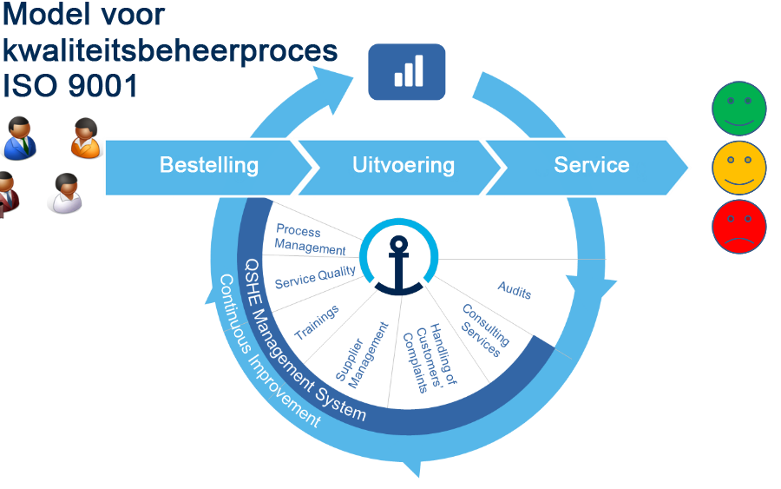

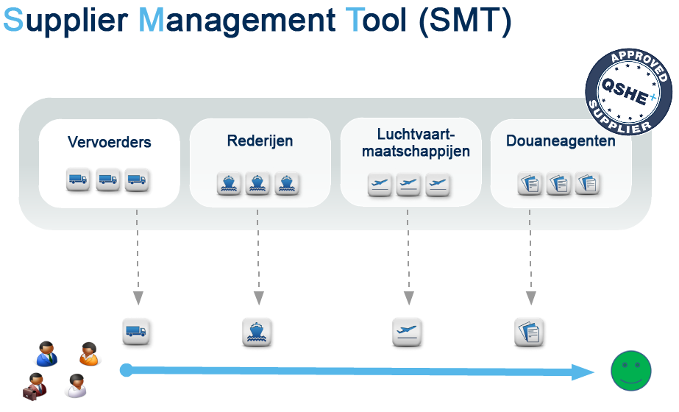

## Bijlage XVII Klanteneisen

In deze bijlage staan een aantal klanten eisen beschreven van onder andere Heineken en Unilever.

**Heineken en EcoVadis**

Heineken heeft in samenwerking met EcoVadis een leveranciersplatform opgesteld waarin de leveranciers van Heineken zich kunnen aanmelden. Hierin komt voor Heineken de informatie van haar leveranciers beschikbaar en hierin kunnen zij tevens beoordeeld worden (Heineken code of conduct, 2013). Onderstaande afbeeldingen laten zien welke criteria Heineken stelt in haar Heineken Supplier Code (HSC).

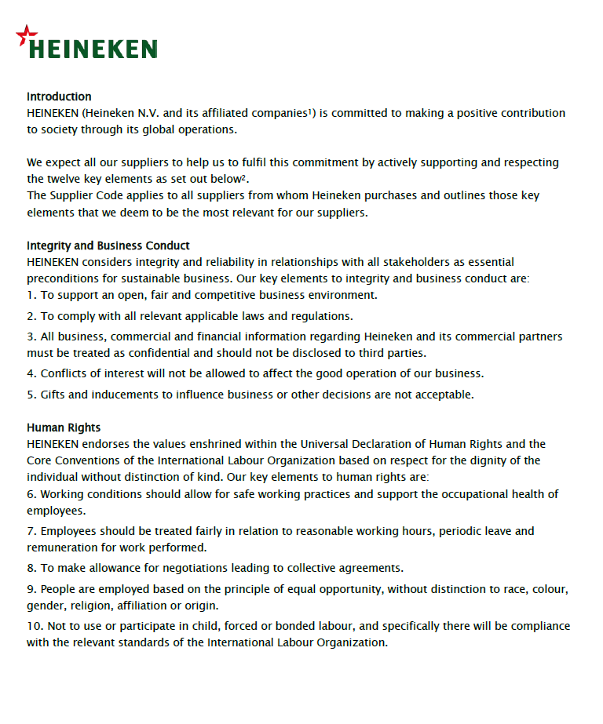

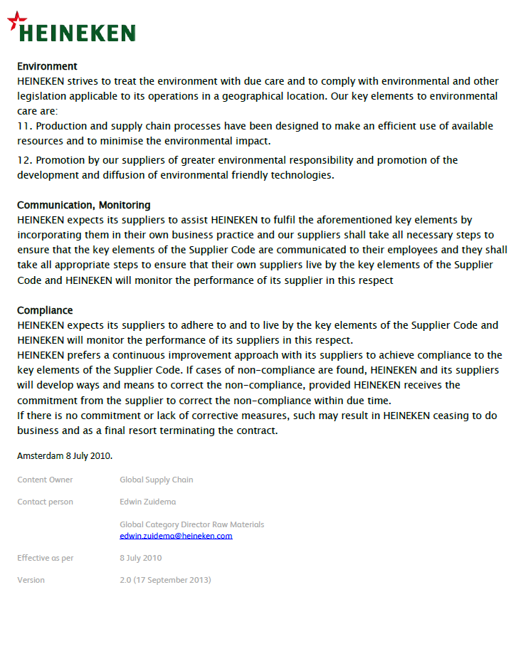

**Unilever**

Onderstaand zijn de twaalf fundamentele principes van Unilever weergegeven in de afbeelding. Daaronder staan deze principes verder uitgewerkt. Unilever verwacht van haar leveranciers dat zij voldoen aan deze eisen. Dat betekend voor KN NL dat zij hier aan moeten voldoen, evenals de partijen die bij KN NL onder contract staan om de diensten m.b.t. Unilever uit te voeren.

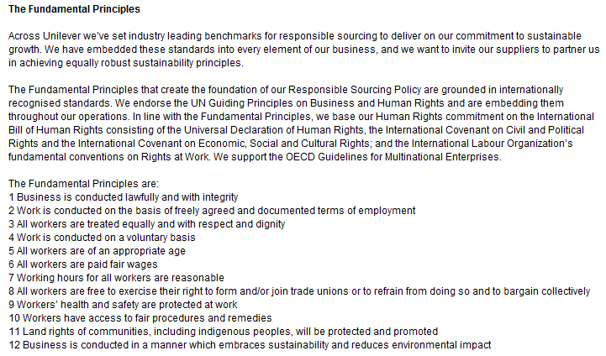

|  |
| --- |
| **1 Business is conducted lawfully and with integrity** |
|  |
| **Bribery** |
| There is a prohibition of any and all forms of bribery, corruption, extortion or embezzlement and there are adequate procedures in place to prevent bribery in all commercial dealings undertaken by the supplier. |
| **Conflicts of Interest** |
| All and any conflict of interest in any business dealings with Unilever, of which the supplier is aware, will be declared to Unilever to allow Unilever the opportunity to take appropriate action. Any ownership or beneficial interest in a supplier’s business by a government official, representative of a political party or a Unilever employee is declared to Unilever prior to any business relationship with Unilever being entered into. |
| **Gifts, Hospitality and Entertainment** |
| Any business entertaining or hospitality with Unilever is kept reasonable in nature, entirely for the purpose of maintaining good business relations and not intended to influence in any way Unilever’s decisions about how Unilever awards future business. Gift giving between supplier’s employees and Unilever’s employees is avoided. Official company to company gift exchanges are acceptable but must be transparent and properly recorded. |
| **Competition and Competitor Information** |
| All information about Unilever’s competitors is obtained legitimately and will only be used for legitimate purposes in compliance with all relevant anti-trust and other laws and regulations. No attempt is made at any time to divulge to Unilever any information about Unilever’s competitors that is confidential to them and not in the public domain. |
| **Financial Records, Money Laundering and Insider Trading** |
| All business and commercial dealings are transparently performed and accurately recorded in the supplier’s books and records. There is no actual or attempted participation in money laundering. No confidential information in the supplier’s possession regarding Unilever is used to either engage in or support insider trading. |
| **Safeguarding Information and Property** |
| Unilever’s confidential information, know-how and intellectual property is respected and safeguarded. All information provided by Unilever is only used for its intended and designated purpose. All and any personal information about individuals, such as Unilever’s consumers or employees are handled with full respect for the protection of their privacy and for all relevant privacy laws and regulations. |
| **Product Quality and Responsible Innovation** |
| Products and services are delivered to meet the specifications and quality and safety criteria specified in the relevant contract documents and are safe for their intended use. Research and development are conducted responsibly and based on good clinical practice, and generally accepted scientific, technological and ethical principles. |
| **Compliance with Laws** |
| All laws and regulations are complied with in the countries in which the supplier operates. All other applicable international laws and regulations are complied with including those relating to international trade (such as those relating to sanctions, export controls and reporting obligations), data protection and anti-trust/competition laws. |
| **Reporting Concerns and Non-retaliation** |
| Employees are provided with means by which to raise their concerns about any of these requirements and all employees who speak out about an issue are protected from retaliation. |
|  |
| **2 Work is conducted on the basis of freely agreed and documented terms of employment** |
| Policies are adopted and adhered to that respect workers, permanent and casual and, at a minimum, safeguard their rights under their employment contract, local, national labour and social security laws and regulations, and applicable collective agreements. |
|  |
| **3 All workers are treated equally and with respect and dignity** |
| All workers are treated with respect and dignity. No worker is subject to any physical, sexual, psychological, verbal harassment, abuse or other form of intimidation. There is no discrimination in employment, including hiring, compensation, advancement, discipline, termination or retirement. Discrimination based on caste, national origin, ethnicity, religion, age, disability, gender, marital status, sexual orientation, union membership, political affiliation, health, disability or pregnancy is prevented. In particular, attention is paid to the rights of workers most vulnerable to discrimination. |
|  |
| **4 Work is conducted on a voluntary basis** |
| Forced labour, whether in the form of indentured labour, bonded labour or other forms, is not acceptable. Mental and physical coercion, slavery and human trafficking are prohibited. |
|  |
| **5 All workers are of an appropriate age** |
| Under no circumstances will a supplier employ workers under the age of 15 or under the minimum age for work or mandatory schooling as specified by the local law, whichever is higher. When young workers are employed they must not do work that is mentally, physically, socially or morally dangerous or harmful or interferes with their schooling by depriving them of the opportunity to attend school. |
|  |
| **6 All workers are paid fair wages** |
| Workers are provided with a total compensation package that includes wages, overtime pay, benefits and paid leave which meets or exceeds the legal minimum standards or appropriate prevailing industry standards, whichever is higher, and compensation terms established by legally binding collective bargaining agreements are implemented and adhered to. |
|  |
| **7 Working hours for all workers are reasonable** |
| Workers are not required to work more than the regular and overtime hours allowed by the law of the country where the workers are employed. All overtime work by workers is on a voluntary basis. |
|  |
| **8 All workers are free to exercise their right to form and/or join trade unions or to refrain from doing so and to bargain collectively** |
| The rights of workers to freedom of association and collective bargaining are recognised and respected. Workers are not intimidated or harassed in the exercise of their right to join or refrain from joining any organisation. |
|  |
| **9 Workers’ health and safety are protected at work** |
| A healthy and safe workplace is provided to prevent accidents and injury arising out of, linked with, or occurring in the course of work or as a result of the employer’s operations. |
|  |
| **10 Workers have access to fair procedures and remedies** |
| Workers are provided with transparent, fair and confidential procedures that result in swift, unbiased and fair resolution of difficulties which may arise as part of their working relationship. |
|  |
| **11 Land rights of communities, including indigenous peoples, will be protected and promoted** |
| The rights and title to property and land of the individual, indigenous people and local communities are respected. All negotiations with regard to their property or land, including the use of and transfers of it, adhere to the principles of free, prior and informed consent, contract transparency and disclosure. |
|  |
| **12 Business is conducted in a manner which embraces sustainability and reduces environmental impact** |
| Operations, sourcing, manufacture, distribution of products and the supply of services are conducted with the aim to protect and preserve the environment. |

## Bijlage XVIII Interview Inge Lucas, Head of Procurement Netherlands

* **Waar zie je inkoop bij KN over 3 jaar?**

Als een afdeling die volledig is geïntegreerd in de business, dit is nu nog niet het geval.

* **Waarnaar streeft KN op het gebied van inkoop of wat is jouw uiteindelijke doel gerelateerd aan inkoop bij KN?**

Onze visie is gezien worden als een betrouwbare en vakkundige inkoopdienstverlener binnen KN waarbij gewerkt wordt aan duurzame supply chain. Strategie is actieve bijdrage leveren aan de te behalen resultaten binnen KN.

* **Wat kan er momenteel nog verbeterd worden op het gebied van inkoop?**

Verder professionaliseren, het is nog niet volledig geïntegreerd, doordat inkoop slecht enkele jaren actief is binnen KN en nog niet volledige dekking heeft binnen NL, nog niet alle locaties worden bediend. Procurement covert momenteel 50 miljoen van de beïnvloedbare 160 miljoen spend. Totale spend is ongeveer 320 miljoen en 160 miljoen is direct expenses.

* **Op welke manier draagt dit bij aan de business van KN?**

Door verdere integratie en het managen van de spend heb je meer invloed op de te behalen resultaten binnen KN. 50 van de €160 miljoen spend is momenteel pas inzichtelijk gemaakt binnen KNNL.

* **Hoe is leveranciersmanagement momenteel ingericht?**

Nog niet, alleen deels op papier door QSHE.

* **Wat is het gewenste resultaat m.b.t. leveranciersmanagement/wat is het uiteindelijke doel dat de organisatie er mee wilt bereiken?**

Best fit, de juiste leveranciers vinden die de juiste kwaliteit en performance leveren voor KN. Uiteindelijk wil je de preferred supplier onderdeel laten zijn van je supply chain. Partnerships mee aangaan.

* **Op welke manier(en) kan dit gewenste resultaat worden behaald?**

Je leveranciers te betrekken en d.m.v. de juiste afspraken kwaliteit en performance realiseren, dit moet meetbaar gemaakt kunnen worden. Belangrijke pijlers moeten meetbaar zijn. Bij het maken van contracten al opstellen.

* **Wat zijn de belangrijkste eisen van audits die de klanten stellen?**

Vooral duurzame supply chain, innovatief zijn, kwaliteit leveren, circulaire inkoop.

* **Wat is precies de reden dat de klanten deze audits doen? Waarom juist nu?**

Omdat dat de doelstellingen zijn van deze bedrijven. Het is hun doelstelling om groen en duurzaam te zijn, code of conduct. Voorkomen slechte naam, hele keten moet zorgen voor de doelstellingen en resultaten van de klanten.

* **Wat is het beoogde effect wanneer KN voldoet aan deze audits?**

Een langdurige relatie met de klanten aangaan, beter bedienen en mogelijk nieuwe klanten (prospects) realiseren.

## Bijlage XIX Prestatie Indicatoren

In deze bijlage staan de prestatie indicatoren weergegeven waarop de leveranciers beoordeeld zullen worden in Vendorlink. De twee die geel gemarkeerd zijn kunnen momenteel nog niet beoordeeld worden, maar kunnen in de toekomst worden bijgevoegd.

***Kwaliteit***

**Kwaliteit van producten en diensten**

1. Producten/diensten voldoen totaal niet aan het gewenste profiel;

4. Producten/diensten in slechte mate aan het gewenste profiel;

7. Producten/diensten voldoen redelijk aan het gewenste profiel;

10. Producten/diensten voldoen volledig aan het gewenste profiel.

**Communicatie met de leverancier**

1. De leverancier reageert traag en stelt geen informatie beschikbaar uit zichzelf;

4. De leverancier reageert traag en stelt weinig informatie beschikbaar;

7. De leverancier reageert snel en stelt regelmatig informatie beschikbaar;

10. De leverancier reageert snel en stelt tijdig informatie beschikbaar.

**Omgang leverancier met specificaties en/of klachten**

1. Klachten en/of specificaties worden niet of nauwelijks afgehandeld;

4. Klachten en/of specificaties worden op lange termijn afgehandeld;

7. Klachten en/of specificaties worden snel afgehandeld;

10. Klachten en/of specificaties worden direct afgehandeld.

**Milieuvriendelijk ondernemen**

1. Er is geen beleid met betrekking tot milieuvriendelijk ondernemen;

4. Leverancier leeft de wet- en regelgeving na, maar is niet gecertificeerd;

7. Aanvullend op 4, kan de leverancier inzage geven in de milieuaspecten die van toepassing zijn, maar is niet gecertificeerd;

10. Leverancier overstijgt de normen gesteld door wettelijke kaders en normeringsinstanties.

**Veiligheids- en gezondheidseisen**

1. Leverancier heeft geen beleid ten aanzien van gezondheid en veiligheid;

4. Leverancier leeft de wet- en regelgeving na, maar is niet gecertificeerd;

7. Aanvullend op 4, kan de leverancier inzage geven in de gezondheids- en veiligheidsaspecten, maar is niet gecertificeerd;

10 leverancier beschikt over alle certificaten en voldoet aan de gezondheids- en veiligheidsaspecten.

***Leverbetrouwbaarheid***

**Tijdig leveren op de juiste locatie**

1. < 80% van de leveringen is op tijd en op de juiste locatie;

4. 80-90% van de leveringen is op tijd en op de juiste locatie;

7. 90-95% van de leveringen is op tijd en op de juiste locatie;

10. > 95% van de leveringen is op tijd en op de juiste locatie.

**De juiste producten/diensten worden geleverd**

1. < 80% van de leveringen is juist;

4. 80-90% van de leveringen is juist;

7. 90-95% van de leveringen is juist;

10. > 95% van de leveringen is juist.

***Innovatie***

**Betrokkenheid leverancier om tot een oplossing/procesverbetering te komen**

1. De leverancier is niet betrokken bij KN NL om tot een oplossing te komen;

4. De leverancier is lichtelijk betrokken bij KN NL om tot een oplossing te komen;

7. De leverancier werkt gedeeltelijk samen met KN NL om tot een oplossing te komen;

10. De leverancier werkt volledig samen met KN NL om tot een oplossing te komen.

***Flexibiliteit***

**Vermogen van de leverancier om variaties in de vraag tijdig op te vangen**

1. Leverancier is niet in staat om variaties in de vraag op te vangen;

4. Leverancier is in staat om kleine variaties in de vraag op te vangen;

7. Leverancier is in staat om middelgrote variaties in de vraag op te vangen;

10. Leverancier is in staat om grote variaties in de vraag op te vangen;

**Vermogen en bereidheid van leverancier om een wijziging door te voeren**

1. Leverancier is niet bereid en heeft geen vermogen om een wijziging door te voeren;

4. Leverancier is slecht bereid en heeft slecht vermogen om een wijziging door te voeren;

7. Leverancier is voldoende bereid en voldoende vermogen om een wijziging door te voeren;

10. Leverancier is goed bereid om een wijziging door te voeren en heeft het vermogen;

***Totale Kosten***

**Kosten van producten/diensten ten opzichte van de rest van de markt (marktconformiteit)**

1. > 10% hoger dan gelijkwaardige aanbieders in de markt;

4. < 5% hoger dan gelijkwaardige aanbieders in de markt;

7. 0-5% lager dan gelijkwaardige aanbieders in de markt;

10. > 5% lager dan gelijkwaardige aanbieders in de markt.

## Bijlage XX Dutch Windmill model

Onderstaande figuur laat het Dutch Windmill model zien. In het midden hiervan is de Kraljic matrix. Voor elk kwadrant binnen de Kraljic matrix zijn de kwadranten uit het accountportfolio van Porter gekoppeld. Deze zijn vanuit het perspectief van de leverancier. Op deze manier kunnen mogelijke ‘mismatches’ weg worden gefilterd en kunnen de strategieën die KN NL hanteert naar haar klanten toe hiermee worden aangepast.

